

“Equipo de labranza para el cultivo de la caña de azúcar”
- INGENIERIA BASICA -

Proyecto conjunto INTA (CASTELAR)-UTN (FRGP)

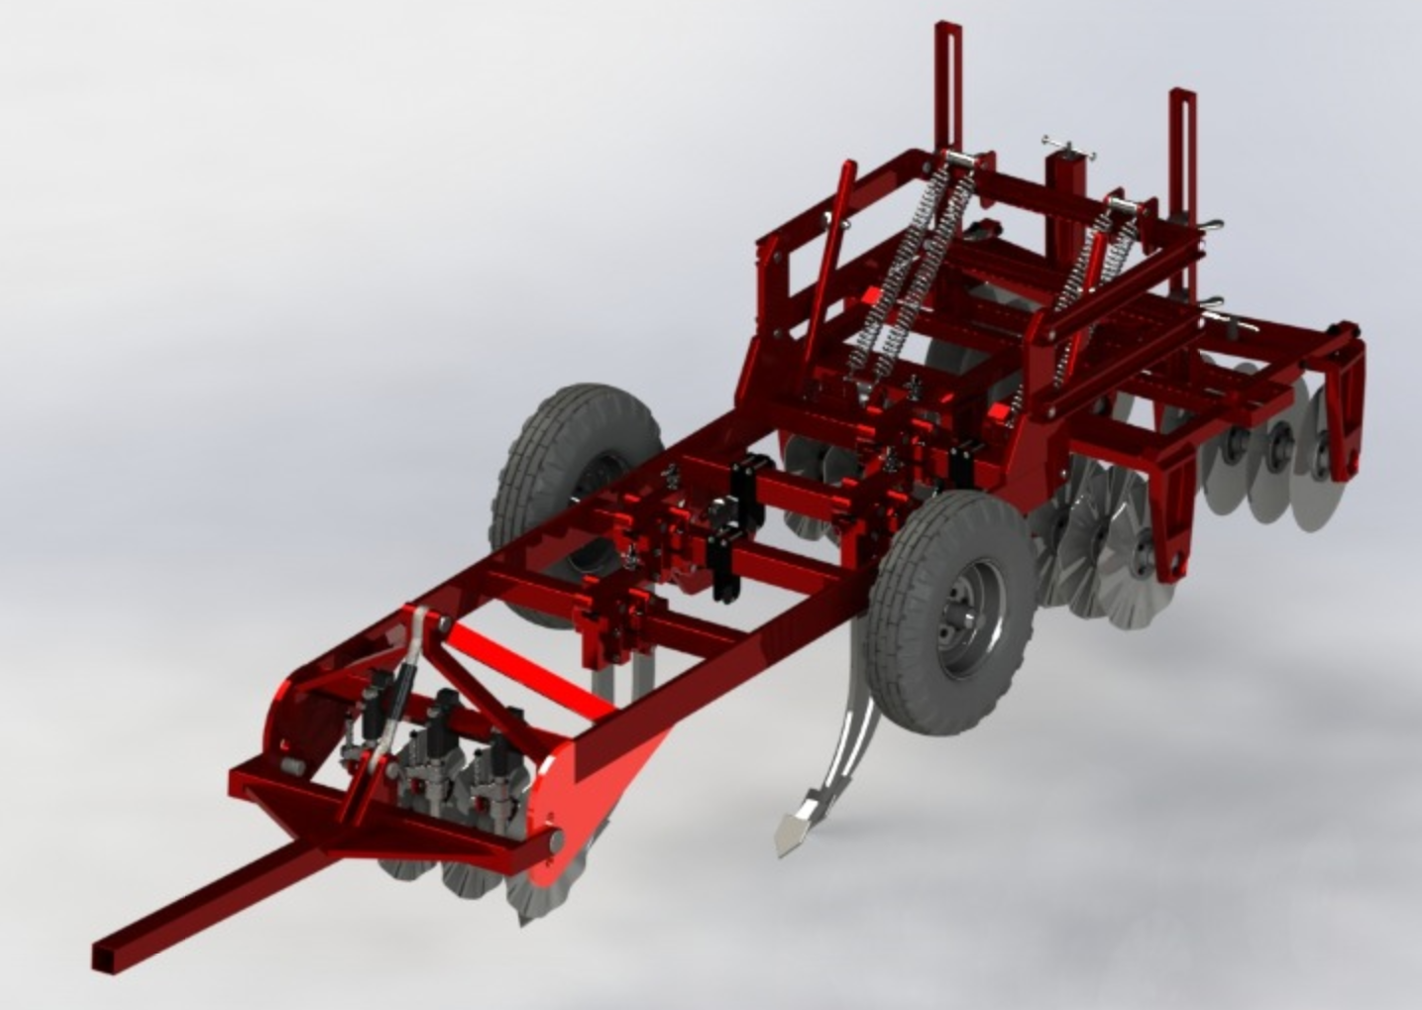

PROYECTO FINAL DE CARRERA
INGENIERÍA MECÁNICA

- Año 2019 -

Alumnos:

- González Agüero, Nicolás
- Grinblat, Andrés
- Merli, Gabriel
- Orona, Nehuén
- Pecchia, Ariel,
- Wilson, Roberto

Profesores:
- Brandy, Leandro
- Bevilacqua, Pablo
- Fructuoso, Juan

Contenido
1. INTRODUCCIÓN 4
2. PLANIFICACIÓN DE PROYECTO (GANT) 7
3. FACTIBILIDAD ECONOMICA 8
3.1 Caracterización de los potenciales clientes 8
3.2 Volumen de ventas y tendencia 10
3.3 Expectativa de ventas 13
3.4 Factores externos que podrían influir en el mercado 14
3.5 Competencia 15
3.6 Necesidades insatisfechas del mercado 15
3.7 Análisis de costos 16
3.8 Modo de financiación 23
3.9 Flujo de caja 25
3.10 Evaluación 27
4. FACTIBILIDAD TECNOLÓGICA 28
4.1 Tecnologías involucradas 28
4.2 Disponibilidad de componentes 28
5. FACTIBILIDAD LEGAL 30
6. CALCULOS ESTRUCTURALES 31
6.1 Uso pretendido del producto 31
6.2 Análisis de riesgo (AMFE) 31
6.3 Plano de conjunto y subconjunto 32
6.4 Calculo y selección de componentes 33
6.4.1 Sistema de paralelogramo. 38
6.4.2 Sistema subsolador 55
6.4.3 Sistema de levante 69
6.4.4 Centro de resistencia 76
6.4.5 Sistema de tiro 78
6.4.6 Sistema chasis. 91
6.4.7 Soldadura 95
6.4.8 Radio de giro 115
6.5 Plan de validación 116
7. ANÁLISIS FODA 123
8. BIBLIOGRAFIA 125

1. INTRODUCCIÓN
La producción de caña de azúcar es en la actualidad la principal actividad en el ámbito rural de las pequeñas ciudades de la región noroeste de la república argentina (NOA). La provincia de Tucumán posee el 70 % aproximadamente de la superficie total destinada en nuestro país a la caña de azúcar y es la principal productora a nivel regional. El sistema convencional de cultivo y la cosecha efectuada con equipo pesado y con rodados inapropiados están provocando la degradación física y química del suelo, por lo tanto, se planteó un nuevo sistema de trabajar el suelo.
Experiencia del INTA
El nuevo sistema alternativo que propuso el INTA para el cultivo de la caña de azúcar presenta un manejo de menor complejidad operativa, económicamente rentable y de mayor sustentabilidad.
Esta técnica solo efectúa una labranza profunda en los sitios donde luego se conforman los surcos para colocar la caña semilla. La unidad de laboreo diseñada y desarrollada por el Laboratorio de Terramecánica e implantación de cultivos (IIR INTA Castelar), consta de 4 arcos rígidos que trabajan en conjunto, estrechas secciones del suelo a profundidades crecientes, manteniendo sin disturbar el espacio entre ellas desde el comienzo y durante el ciclo de cultivo. En una sola operación fueron realizados los trabajos de remoción superficial y control mecánico de malezas, como así también, la fertilización del suelo.
Mediante el uso de celdas de cargas electrónicas intercaladas entre el tractor y la unidad de laboreo, se recopilaron datos a intervalos de un segundo para calcular la energía requerida por hectárea. En base a los resultados obtenidos en las mediciones, se compararon ambos métodos para verificar la eficiencia del prototipo alternativo.
Objetivo:
Aplicando alternativas tecnológicas y nuevos sistemas de manejo de labranza, se busca optimizar el uso de la energía y de los insumos involucrados en el proceso productivo, maximizar el resultado económico y preservar el medio ambiente. Para esto se plantean los siguientes objetivos: diseñar y desarrollar una herramienta de labranza de producción seriada basada en el prototipo del INTA que posibilite incrementar la eficiencia energética y mejorar el efecto sobre el suelo en los trabajos de implantación y cultivo de caña de azúcar.
El diseño se realizará midiendo y relacionando la demanda de tracción y la variación de los parámetros físicos del suelo ocasionada por el prototipo.
A partir de la realización de este proyecto, se espera obtener maquinaria probada y adaptada al área productiva, una reducción del consumo de combustible durante el ciclo de cultivo y del tamaño de los equipos tracto-mecanizados, un sistema de manejo del suelo sustentable como consecuencia de la disminución del laboreo, un incremento en su eficacia y la minimización de cargas aplicadas durante la cosecha. Incluso, se buscará un incremento en la eficiencia del uso de insumos y de la relación de energía producida por cada unidad consumida, es decir una retracción del costo operativo, para finalmente fabricar un producto comercial.
Mapa de procesos – Método convencional vs. Labranza en franjas.
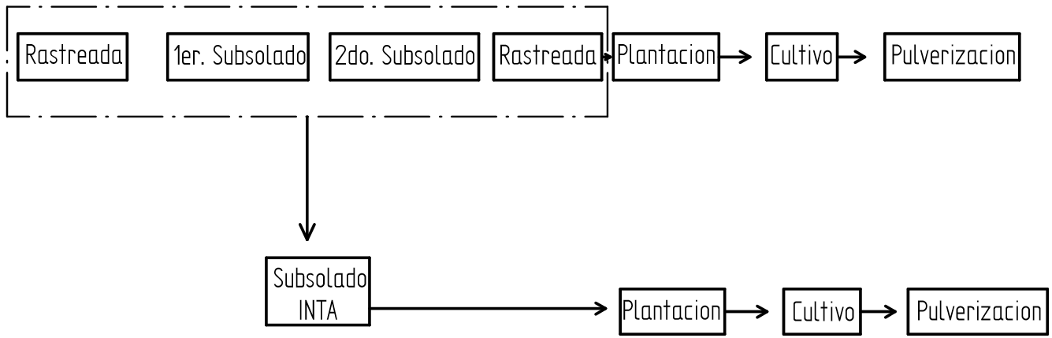
Gráfico 1: Mapa de procesos de la labranza tradicional y la propuesta por INTA. Fuente: INTA
Resumen operativo: Implantación Convencional
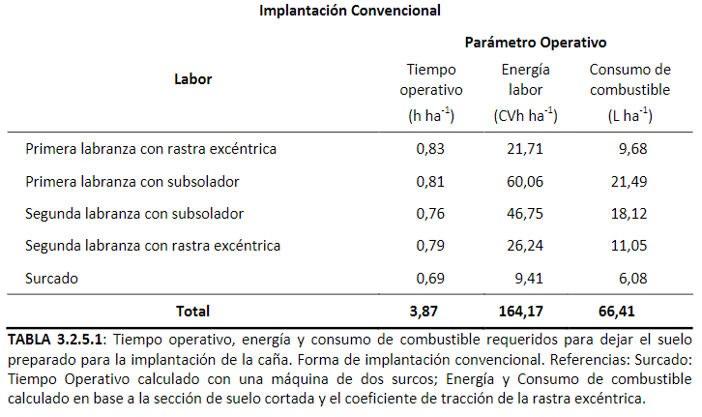
Tabla 1: Tiempo, energía y consumo de combustible según actividad de labranza. Fuente: “Cultivo de caña en Famaillá: Estudio de caso. Parte 3: Requerimiento energético y consumo de combustible en su implantación” de INTA. Consultado en mayo de 2019.
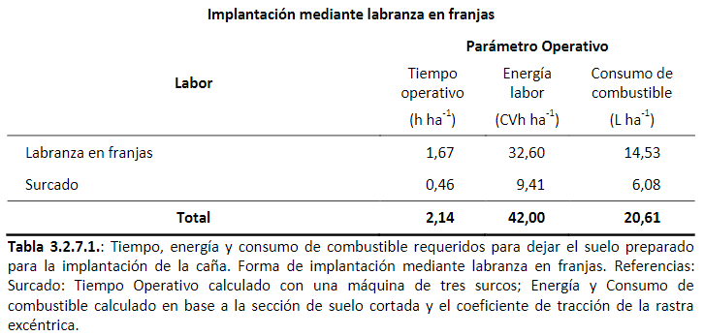
Tabla 2: Tiempo, energía y consumo de combustible según actividad de labranza. Fuente: “Cultivo de caña en Famaillá: Estudio de caso. Parte 3: Requerimiento energético y consumo de combustible en su implantación” de INTA. Consultado en mayo de 2019.
Partiendo de los resultados obtenidos por el INTA, donde el consumo de combustible se redujo a un 46% y solo se requirieron 2/3 de la potencia aplicada en el método convencional, nuestro producto busca optimizar aún más los valores adquiridos durante el periodo de prueba.
El éxito del proyecto radica en el hecho de simplificar las tareas de labranza, reduciendo las cuatro primeras operaciones del manejo convencional a una sola, utilizando el escarificador.
El sistema de manejo alternativo posibilita un sustancial ahorro de energía y considerable reducción del tiempo de trabajo con la consecuente reducción de costos, elevando los rendimientos del cultivo y superando la rentabilidad obtenida con el sistema tradicional.
La demanda de potencia de la unidad de laboreo para labranza en franjas hace técnica y económicamente factible la adopción de esta tecnología en una gran variedad de tamaños de establecimientos, incluyendo a los pequeños productores.

2. PLANIFICACIÓN DE PROYECTO (GANT)
Ver en carpeta “Proyecto INTA - Dispositivo de labranza” archivo “GANT v2”.
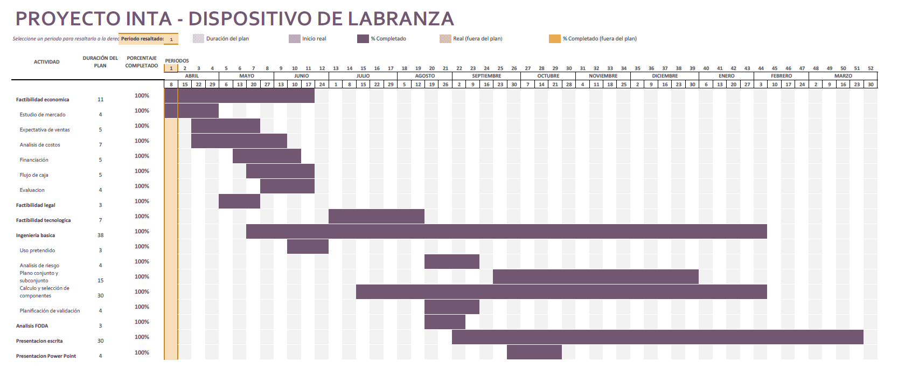
Tabla 3: GANT proyecto

3. FACTIBILIDAD ECONOMICA

3.1 Caracterización de los potenciales clientes
Se centra el estudio económico en la región NOA de la República Argentina, donde se desarrolla el cultivo de la caña de azúcar. En particular nos centraremos en la provincia de Tucumán donde el cultivo de la caña de azúcar tiene una fuerte identidad cultural y es una producción clave de la economía regional para con una participación del 98% sobre el total nacional. Como se mencionó anteriormente, de datos obtenidos del INTA de Julio del 2018, el país cuenta con 371.829 ha. cubiertas con caña en todo el país, de las cuales el 73% se encuentran en la provincia de Tucumán.
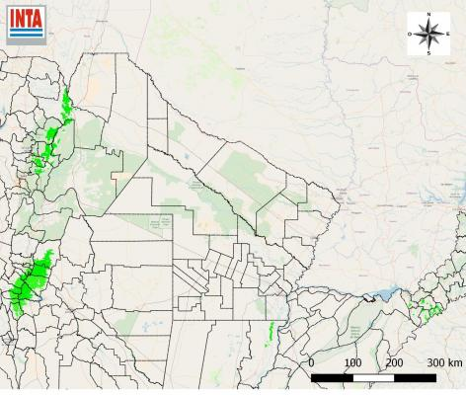
Ilustración 1: Mapa satelital de distribución de caña de azúcar. Fuente: https://www.inta.gob.ar consultado en mayo de 2019.

PROVINCIA | SUPERFICIE 2004 (ha) | SUPERFICIE 2018 (ha) | INCREMENTO (%)
Tucumán | 195.000 | 273.737 | 40,02
Jujuy | 59.290 | 63.158 | 6,52
Salta | 26.040 | 34.934 | 34,15
Total | 280.830 | 371.829
Tabla 4: Incremento de hectáreas cultivadas con caña de azúcar. Fuente: https://www.inta.gob.ar consultado en mayo de 2019.
Cabe destacar que el cliente que decida adquirir el dispositivo de labranza, denominado, escarificador, previamente tiene que haber adoptado el sistema de labranza en franjas (sistema ya justificado anteriormente).
En Tucumán hay 5.400 productores cañeros, el 85% de ellos poseen menos de 50 hectáreas y proveen el 60% de la materia prima. Por su parte, en Salta y Jujuy hay 120 productores, ya que el 90% de la caña procesada es propiedad de los ingenios.
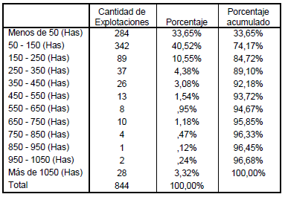
Tabla 5: Cantidad de explotaciones (“campos”) por tamaño de establecimiento. Fuente: “Censo cañero provincial 2011” de la Secretaria de Agricultura de la Nación. Consultado en mayo de 2019.
Según estimaciones del INTA, los rindes de los cañaverales de los ingenios alcanzan las 93,5 tn/ha, frente a los 75,4 tn/ha de los pequeños productores.
En la provincia de Tucumán se encuentran 3 tipos de productores: pequeños (menos de 50 ha), medianos (51 a 500 ha) y grandes (más de 500 ha).0F
El pequeño productor se caracteriza por efectuar el trabajo con mano de obra familiar y complementar la actividad con cultivos para autoconsumo. La adopción de tecnología es escasa y la preparación del terreno se realiza frecuentemente con tracción animal o mediante tractores obsoletos, mientras que la plantación y la cosecha se llevan a cabo de forma manual. El nivel de producción que manejan es de aproximadamente 50 toneladas por hectárea. La producción se canaliza a través de cooperativas a las cuales pertenece.
El productor mediano presenta más independencia, pues según la conveniencia económica destina su producción a diferentes ingenios. Posee equipos tracto mecanizados, tanto para la preparación del suelo como para la siembra. La cosecha se realiza en forma mecánica y excepcionalmente, de forma manual. También tienen acceso a servicios contratados o por cuenta de los ingenios.
Los grandes productores están conformados por los propios ingenios y por unos pocos productores independientes. Para la preparación del suelo y la siembra disponen de tractores modernos de gran potencia. En algunos casos, se contratan servicios.
En la actividad agropecuaria, existe una alta participación de actores altamente especializados en la prestación de servicios, esto nos permite observar al menos 3 figuras relevantes como potenciales clientes. Estos son: el contratista especializado, el productor contratista, las cooperativas y el productor con maquina propia. Estos potenciales clientes pueden prestar sus servicios utilizando el escarificador diseñado por nosotros en toda la gama del mercado, gracias a la función que cumplen las cooperativas con los medianos y principalmente, con los pequeños productores, ya que sería prácticamente imposible que estos tengan acceso a la maquinaria sin la ayuda de las cooperativas. En base a esto, se define la capacidad de trabajo, autonomía, tamaño de la máquina y potencia demandada, entre otros parámetros.

3.2 Volumen de ventas y tendencia
Para estimar el volumen de ventas y tendencia se debieron tener en cuenta otros factores, sumado a lo detallado en el punto anterior. En particular: la cantidad de tractores, la cantidad de cooperativas que dan servicios y la financiación del productor.

Parque de tractores
Consideramos la cantidad de tractores como un factor determinante ya que un productor que no tiene un tractor no va a adquirir un equipo de labranza.
 | CON MENOS DE 5 AÑOS | DE 5 A 10 AÑOS | DE 10 A 14 AÑOS | CON MAS DE 14 AÑOS | TOTAL DE TRACTORES
Menos de 50 ha | 26 | 36 | 45 | 226 | 333
50 – 150 ha | 91 | 73 | 80 | 278 | 522
150 – 250 ha | 44 | 52 | 33 | 111 | 240
250 – 350 ha | 21 | 15 | 16 | 51 | 103
350 – 450 ha | 28 | 13 | 6 | 35 | 82
450 – 550 ha | 23 | 19 | 14 | 20 | 76
550 – 650 ha | 4 | 10 | 2 | 30 | 46
650 – 750 ha | 15 | 13 | 3 | 8 | 39
750 – 850 ha | 9 | 2 | 3 | 3 | 17
850 – 950 ha | 4 | 0 | 0 | 0 | 4
950 – 1050 ha | 5 | 0 | 1 | 1 | 7
Mas de 1050 ha | 72 | 49 | 41 | 59 | 221
Total | 342 | 282 | 244 | 822 | 1690
Tabla 6: Parque de tractores por tamaño de productores. Fuente: “Censo cañero provincial 2011” de la Secretaria de Agricultura de la Nación. Consultado en mayo de 2019.
Observamos un total de 1690 tractores, donde el 50% tiene más de 14 años, sin embargo, es cantidad considerable que consideramos positiva para el análisis.

Cooperativas
Las cooperativas cañeras presentan una serie de características en relación con las actividades que llevan adelante y también según el número de asociados que aglutinan.
Según las actividades desarrolladas por las cooperativas, se identificaron tres tipos:
1. Aquellas que se dedican exclusivamente a la comercialización de la caña de azúcar de sus socios.
2. Aquellas que articulan la comercialización con otras actividades como la producción y la prestación de servicios.
3. Aquellas cooperativas exclusivamente de trabajo.
TIPO DE COOPERATIVA | CANTIDAD | CANTIDAD DE SOCIOS
Comercialización | 9 | 473
Comercialización y servicios | 6 | 740
Comercialización y producción | 7 | 386
Trabajo | 1 | 120
Total | 23 | 1719
Tabla 7: Cooperativas cañeras provincia Tucumán. Fuente: “Características socioeconómicas de los pequeños productores de caña de azúcar de Tucumán” de PROICSA. Consultado en mayo de 2019.
Las cooperativas son de gran ayuda para los pequeños y medianos productores ya que, al ser socios de estas, se les puede proveer de distintos servicios, entre ellos la labranza de la tierra. Cooperativas con una gran cantidad de socios podría adquirir uno o varios equipos de labranza y así proveer de este servicio a sus socios que adopten este sistema.

Financiación productores
En el sector agroindustrial existe una gran cantidad de préstamos que otorgan los bancos a productores que desean invertir, y estos incluyen la compra de nueva maquinaria.
Estos medios de financiación incluyen prestamos, créditos y leasing tanto en dólares como en pesos argentinos. A su vez, dentro de la oferta se encuentran diferentes tasas de interés y porcentaje de financiación el cual el más optimista comienza en un 100%.
Entre los diferentes entes que ofrecen estos métodos de financiación se encuentra: el banco Galicia1F, Banco Nación2F, Banco Santander 3Fy los créditos BICE4F.
Consideramos esta oferta como un gran indicador para el desarrollo del proyecto.
A su vez, un productor que decida adquirir el dispositivo podría considerar vender el equipamiento que ya no vaya a utilizar, ya que estaría cambiando de metodología de trabajo. En particular estamos hablando del cincel y la rastra de rodillos.

3.3 Expectativa de ventas
Por lo anterior mencionado, para este estudio vamos a suponer que, en un periodo de 5 años (tiempo en el cual toda la caña de azúcar sembrada tiene que haber cumplido su ciclo de vida), no más del 7% del mercado adopta el sistema de labranza en franjas. Se adopta ese porcentaje sabiendo que los cambios de tecnología llevan tiempo, pero siendo conservadores y verificando que el proyecto tenga una evaluación positiva, lo cual se verá más adelante con el TIR y VAN.
Por todo lo dicho anteriormente y en el punto 3.2 se toma la cantidad de tractores como valor numérico representativo del mercado y se multiplica por el porcentaje de adopción del cambio de tecnología.
$$Expectativa de ventas=1690*0.07=118 u$$
Se toma entonces una estimación de ventas de 118 unidades en el plazo de 5 años. A continuación, se muestra una gráfica donde se propone la cantidad de ventas trimestrales necesarias, de forma escalonada, para llegar al valor calculado.

Gráfico 2: Expectativa de ventas por trimestre durante 5 años. Elaboración propia.

Gráfico 3: Ventas acumuladas por trimestre durante 5 años. Elaboración propia.

3.4 Factores externos que podrían influir en el mercado
Consideramos los siguientes factores:
- Precio de la tonelada de azúcar. Una disminución en este valor puede llegar perjudicar al productor ya que obtendría una ganancia menor y no podría invertir en nueva maquinaria.
- Devaluación del peso argentino. Al tener materia prima con precios en dólares, al depreciarse el peso el fabricante del dispositivo de labranza se vería obligado a incrementar el precio de venta (en pesos argentinos).
- Nueva tecnología: Cabe la posibilidad que, en un futuro cercano luego de la salida del producto al mercado, empresas internacionales innoven basándose en nuestro producto. (incursión de nuevos competidores al mercado).

3.5 Competencia
Ya que el dispositivo de labranza en cuestión se trata de un maquinaria nueva y novedosa que nace de la implementación del método de labranza en franjas elaborado por el INTA, no existen competidores en el mercado. Sin embrago, a modo de comparación se decidió investigar en el mercado los precios de las diferentes maquinas involucradas en la labranza tradicional, como una rastra excéntrica y un equipo subsolador, y tenerla en cuanta a la hora de fijar el precio de venta.

3.6 Necesidades insatisfechas del mercado
Por lo detallado con anterioridad a lo largo de este trabajo, la industria actual de la caña de azúcar en Argentina tiene grandes oportunidades de mejora en su eficiencia y rendimiento. Luego de las investigaciones del INTA donde se encuentra que las excesivas actividades de labranza y el consumo de combustible son factores que se pueden mejorar considerablemente con el sistema de labranza en franjas, la implementación del dispositivo de labranza es claramente una opción atractiva para los productores.
Los productores cañeros pequeños y medianos en muchos casos no poseen demasiada tecnología y maquinaria ya que realizan los trabajos como lo hacen hace décadas, muchas veces en forma manual. Con la implementación del sistema de labranza en franjas se logra un ahorro de alrededor de USD 115/ha. Para un productor con 100 ha, en un año lograr ahorrar USD 11.500,00 como se observa en la figura que se encuentra a continuación, esto justificaría la adquisición de esta tecnología.
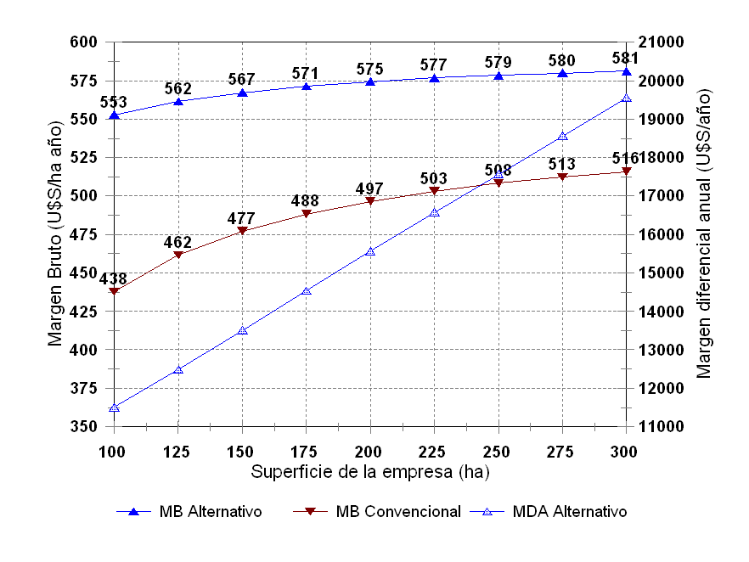
Gráfico 4: Margen diferencial USD según superficie de establecimiento y método (INTA). Fuente: documento “Compaginación 1” provisto por INTA. Consultado en mayo de 2019.
Cabe destacar también la existencia y el trabajo del PROICSA5F (Programa para Incrementar la Competitividad del Sector Azucarero). El programa ha llevado adelante varias investigación y censos de la industria azucarera centrándose en los pequeños productores para buscar incrementar la producción, los rendimientos, nuevos proyectos, entre otros.
Para nuestro análisis, consideramos importante el componente 5 de las áreas de incumbencia del PROICSA: “Fortalecimiento de la estructura productiva y comercial de los pequeños cañeros.”

3.7 Análisis de costos
El analisis de costos se encuentra constitudio por el inversion de capital, los costos variables y los costos fijos. Todos los valores monetarios expresados a lo largo del informe son en dolares estadounidenses (USD). A su vez, se adopta un nivel economico el cual corresponde Junio del año 2019 tomando una tasa de cambio de ARS 43,50 por USD.
Inversión de capital
En primer lugar se analiza la inversion que se hará en herramientas, maquinaria y dispositivos necesarios para todas las etapas de la fabricacion del escarificador. Las mismas se encuentran detalladas en el sieguiente cuadro:
Tabla 8: Inversión de herramientas y otros.
Ademas de la inversion en maquinaria y herramientas. Se tiene en cuenta una inversion en la reforma y puesta a punto del sector de oficinas, compra de mobiliario y otras reformas en general del galpon que se utilizara para el taller de fabriacion (ver costos fijos, ubicación de planta de produccion). En este caso se considera un monto de USD 4.000,00
Para el alquiler del galpon donde se va establecer el taller de fabricacion se tiene en cuenta una suma de USD 11.200,00 para el pago del desposito, garantia y adelanto.
Tambien se considera por un lado la fabricacion de los artefactos diseñados para evaluar cada lote de produccion por un valor de USD 5.000,00. Y por el otro se consideran USD 3.000,00 para la validacion del equipo por elementos finitos (FEA). Este valor fue consultado con profesionales de dicha materia. El plan de validacion se detalla en el punto 6.5.
Finalmente se considera una suma de USD 25.000,00 para la compra de una camioneta para visitar clientes y realizar tareas de campo, y USD 3.000,00 extras por si llegara a surgir un gasto que no se habia considerado.
Tabla 9: Resumen de los valores de inversión de capital.

Costos variables
En segundo lugar, en los costos variables se contempla todo lo referido a la materia prima en insumos que estaran directamente relacionads a la cantidad de maquinas producidas.
Se detalla en un archivo adjunto la lista de materiales con sus precios. Ver en carpeta “Proyecto INTA - Dispositivo de labranza” archivo PDF “Costos variable”.
El costo del equipo es de: USD 9.437,92

Costos fijos
En tercer lugar se tienen los costos fijos. En este caso se tiene en cuenta el alquiler de las instalaciones donde se llevaran acabo las distintas etapas de la fabricacion, los sueldos de los empleados, impuestos y servicios.

Ubicación de la planta de producción
Para la ubicación de la planta de producción se establece que la misma deberá ubicarse en San Miguel de Tucumán dado que la mayor concentración de productores se encuentra en la Provincia de Tucumán. Se evaluaron diferentes alternativas donde se prestó especial atención al precio de alquiler, las dimensiones e instalaciones. Se tiene en cuenta la producción máxima al cierre del 5 año, contemplando stock de materia prima y la posibilidad de ampliación o fabricación de otro producto.

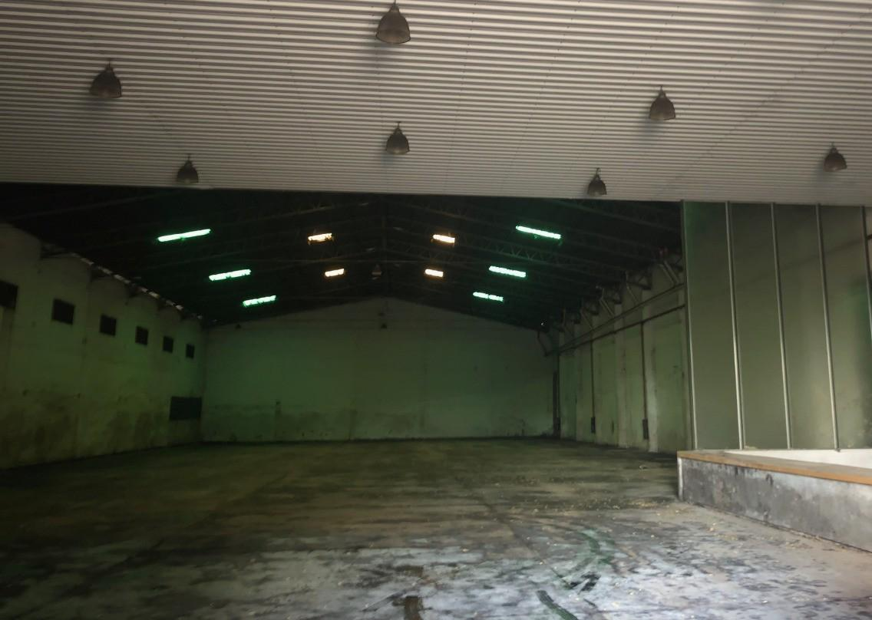
- Alternativa 1
Ilustración 2: Vista interior alternativa 1
Dirección: Av. Pedro Miguel Araoz 1100
Dimensiones: (90x20x20) m
Superficie: 1800 m2
Observaciones: hacer refacciones a sector de oficinas. Fácil acceso desde fuera de la ciudad.
Precio: USD 2.800,00 /mes

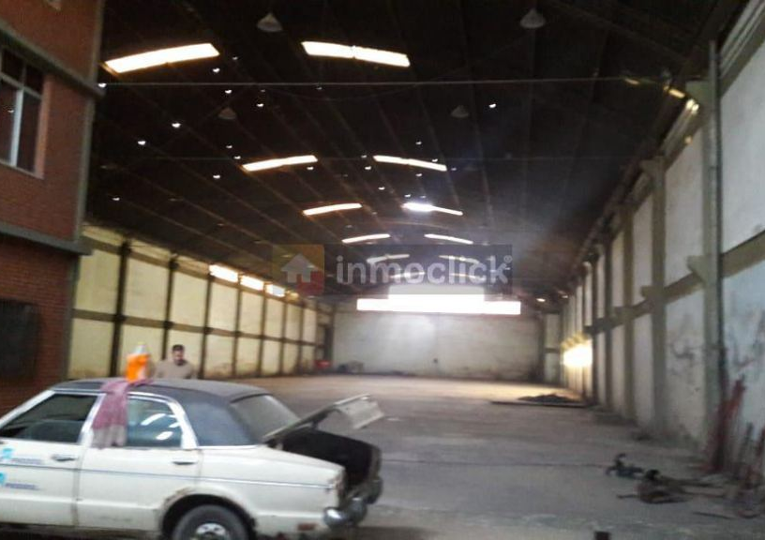
- Alternativa 2
Ilustración 3: Vista interior alternativa 2
Dirección: General Paz al 1600
Dimensiones: (900x25x10) m
Superficie: 2250 m2
Observaciones: oficinas, sala de ventas, vestuarios y 3 baños. Departamento completo en 1er piso
Precio: USD 3.200,00 /mes

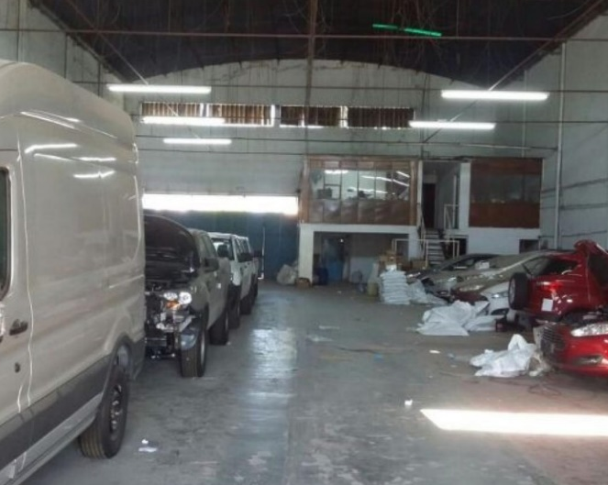
- Alternativa 3
Ilustración 4: Vista interior alternativa 3
Dirección: Rivadavia 1700
Dimensiones: (100x20x15) m
Superficie: 2025 m2
Observaciones: sector de oficinas en estado precario. Instalaciones regulares.
Precio: USD 2.800,00 /mes

Analizando las distintas ofertas se decide ir por la alternativa 1 por su precio y la facilidad de acceso ya que se encuentra en las afueras de la ciudad. A su vez se asume una pequeña inversión para poner el sector de oficinas en condiciones. Valor alquiler: USD 2.800,00/mes
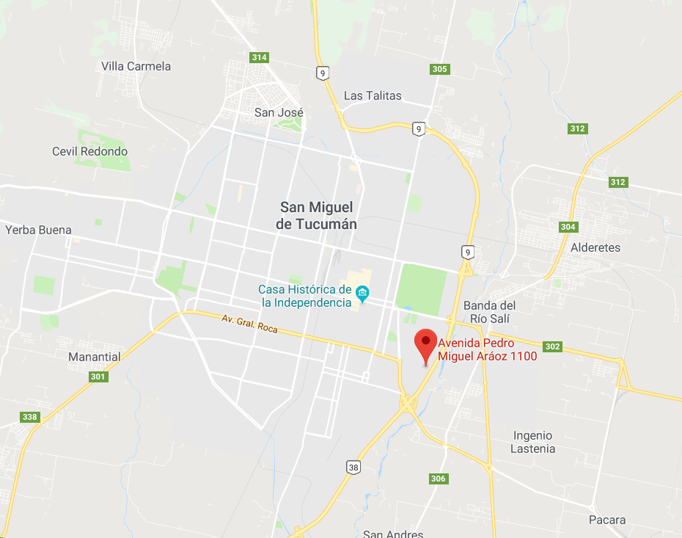
Ilustración 5: Ubicación planta de producción. Fuente: https://www.google.com/maps . Consultado en junio de 2019.

Sueldos
Se comenzará con 2 operarios durante los primeros dos periodos. A su vez se contratarán 2 personas para llevar adelante las tareas administrativas, una de ellas focalizada a las ventas recorriendo diferentes establecimientos y la otra encargada de las tareas administrativas de la planta/taller. El incremento del personal se da al comienzo del periodo y se detalla en la siguiente tabla:
 | Periodo 1 | Periodo 2 | Periodo 3 | Periodo 4 | Periodo 5
Administrativos | 2 | 2 | 2 | 2 | 2
Operarios | 2 | 2 | 3 | 4 | 4
Total | 4 | 4 | 5 | 6 | 6
Tabla 10: Cantidad de empleados según el periodo
Se estima el sueldo del personal en base a lo estipulado por Unión Obrera Metalúrgica (UOM)6F para Julio del año 2019. Para el caso de los empleados administrativos se toma la categoría 4 y para los operarios la categoría 5.
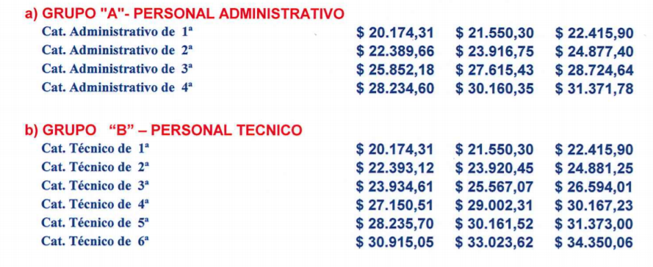
Tabla 11: Tabla de sueldos del gremio de la UOM para Julio 2019.
A su vez, a través de una página web7F se constató el costo laboral mensual por empleado para considerar ese valor dentro del análisis de costos fijos.
Tabla 12: Tabla de sueldo y costo laboral según tipo de empleado.
Entonces, por ejemplo, para el primer periodo en términos de sueldos se tiene:
$${Sueldos}_{Periodo 1}=USD 1.032,00*4_{Empleados}*{13}_{12 meses+SAC}=USD 53.664,00$$

Impuestos, servicios y otros
Se estima una suma de USD 500,00 mensuales para el pago de los distintos impuestos y servicios de agua, gas y electricidad.
Se tiene en cuenta también la promoción y marketing del producto para lo cual se consideran unos USD 200,00 mensuales en promedio para la promoción en los medios adecuados.
Tabla 13: Costos fijos anuales.

Precio de venta
Se ha estipulado entonces un precio de venta de USD 17.700,00 en base a los siguientes criterios:
- Consultas personas del sector con conocimiento de la temática en cuestión
- Precios de venta de maquinaria nueva y usada consultada en los sitios Agrofy y Agroads.
- Financiación disponible para productores.
- Un productor de 100 hectáreas o más puede recuperar su inversión en un plazo de 1 a 2 años según venda maquinaria obsoleta o no.
- Captación de mercado adoptada para el plazo de evaluación.
Cabe aclarar que, en caso de tener una captación de mercado mayor en el mismo plazo de tiempo, al tener mayores ventas, el precio de venta podría ser menor e igualmente obtener valores positivos de TIR y VAN (ver punto 3.9).

3.8 Modo de financiación
Se evaluaron diferentes métodos de financiación. En primer lugar, se consideró la referida a “las tres F” (del inglés amigos, familia y locos), en el cual se consigue el valor de inversión de personas cercanas al negocio que estarían dispuestas a invertir en el proyecto.
Por otro lado, también se evaluó la posibilidad de adquirir un crédito. De las distintas ofertas en el mercado se encontró que las condiciones del crédito BICE del Ministerio de Producción tiene las condiciones más favorables. Sin embargo, más adelante se mostrarán los beneficios de adquirir un crédito en el análisis del TIR y VAN.
Como se puede observar en la Tabla 9 (pág. 18), se tienen USD 102.323,76 de inversión de capital en el periodo 0 y a eso se le deba sumar el flujo negativo máximo que se da en el tercer trimestre del periodo 2 (ver gráfico 6 pag. 26) que tiene un valor de USD 67.067,24.
Se decide tomar un crédito por USD 100.000,00 y el resto de la inversión cubrirla con capital propio o “las tres F”. Finalmente la inversión necesaria será la siguiente:
Tabla 14: Inversión necesaria para el proyecto

Condiciones BICE8F
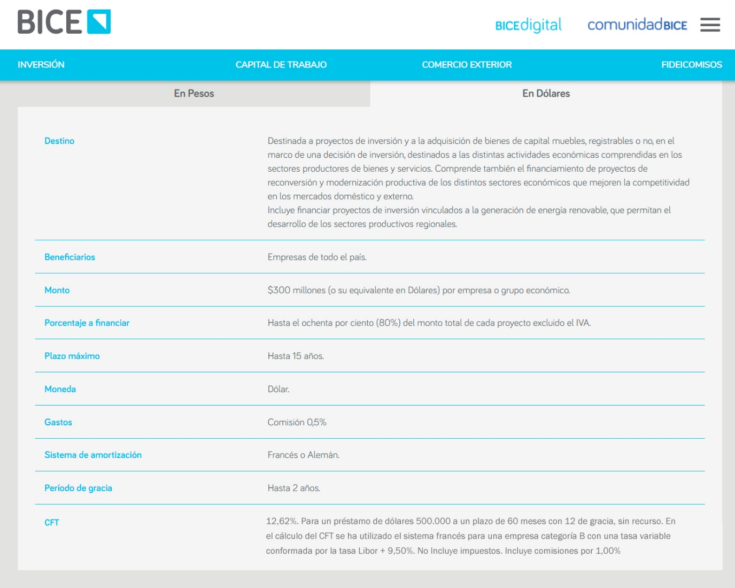
Tabla 15: Condiciones BICE. Fuente: https://www.bice.com.ar/productos/linea-pymes consultado el 20 de junio de 2019.
Libor Anual Promedio Simple junio 2019 - 2,0567%
Para el cálculo del interés a pagar según el método de amortización francés. Este sistema de amortización consiste en que el prestatario se compromete a pagar unas cuotas periódicas constantes, que incluyen capital e intereses. Se utiliza la siguiente formula:
$$a=C_{0}\frac{i}{1-{(1+i)}^{-n}}$$
Donde:
- $a$: cuota anual
- $C_{0}$: valor del crédito
- $i$: interés
- $n$: número de periodos de pago
Sabiendo que el interés es del 11,5567% (2,0567% + 9,5%), el plazo de pago establecido son tres años y el valor del crédito es de USD 100.000,00, entonces:
$$a=100000*\frac{0,1156}{1-{(1+0,1156)}^{-3}}$$
$$a=USD 41.320,46$$
Tabla 16: Tabla de pago del crédito

3.9 Flujo de caja
Se muestra a continuación el cuadro de flujo de caja para el periodo inicial y cada uno de los 5 periodos donde se evalúa el proyecto.
Tabla 17: Tabla de flujo de caja por periodo (año).
La utilidad neta por periodo fue calculada con la siguiente formula:
$$Utilidad neta x periodo=\left(Ingresos*{0,97}_{Imp. ing brut}-Egresos\right)*{0,75}_{Imp. ganan.}$$
Dentro del análisis también se debe evaluar cual es el tiempo de repago de la inversión, el mismo se puede observar en la siguiente grafica.

Gráfico 5: Flujo de caja por trimestre a lo largo de todo el periodo de evaluación (5 años).
PERIODO DE REPAGO | 3,75 años

Se observa que el flujo de caja se vuelve positivo en el último trimestre del cuarto año del proyecto. Consideramos este plazo como positivo para llevar adelante este proyecto.

3.10 Evaluación
Para realizar el análisis de la viabilidad del proyecto se recurrirá a dos indicadores ampliamente utilizados en la evaluación de proyectos de inversión. Estos son: el Valor Actual Neto (VAN) y la Tasa Interna de Retorno (TIR). Es necesario tener dos conceptos claros para entender estos dos indicadores.
Tasa de descuento: es una medida financiera que se aplica para determinar el valor actual de un pago futuro. La tasa de descuento de un proyecto se puede definir como la tasa mínima de rentabilidad exigida por un inversor, dado el nivel de riesgo del proyecto. Es la tasa de interés que se utiliza para calcular el valor actual de un activo.
Tasa de corte: la TIR se compara con una tasa mínima de corte, el costo de oportunidad de la inversión dada por los inversionistas a partir de la cual el riesgo de inversión será aceptable. Si la tasa de rendimiento del proyecto supera la tasa de corte, la inversión es positiva, en caso contrario no es recomendable invertir.
En este proyecto se estableció una tasa de descuento del 6%, la cual para ser una inversión en dólares ya es bastante alta.
Con los datos ya expuestos podemos llegar a los indicadores de TIR y VAN para el periodo de evaluación propuesto de 5 años. Igualmente, como usualmente los proyectos de inversión se evalúan en un periodo de 4 años vamos a incluir también los indicadores para este periodo, solamente a modo de comparación.
Tabla 18: Valores de TIR y VAN.
Consideramos en ambos casos muy positivo los resultados. Estos valores resumen y reflejan lo ya comentado hasta ahora de todas las oportunidades que tiene el proyecto.

4. FACTIBILIDAD TECNOLÓGICA

4.1 Tecnologías involucradas
El proyecto, a pesar de tratarse de un desarrollo de un producto nuevo, no supone la utilización de una gran cantidad de tecnologías para su fabricación, más allá de aquellas factibles de encontrar en un taller de mecanizado.
Con respecto a la técnica, se tiene los conocimientos necesarios como para poder llevar a cabo la fabricación del escarificador. El diseño y el desarrollo del producto es propio de la marca y se tercerizan las operaciones de mecanizado de partes y tratamientos térmicos necesarios para así concentrar el trabajo únicamente en trabajos de corte y soldadura para así lograr el ensamblaje del producto.

4.2 Disponibilidad de componentes

Componentes estándar
- Piezas estructurales (cross, lateral, paralelogramo, soportes discos, sistemas de ruedas):
Las mismas serán todas de acero SAE y se utilizaran para las mismas medidas estándar comerciales las cuales se encuentran fácilmente en el mercado.

- Cubiertas, llantas y mazas: Para el transporte y como punto de apoyo del escarificador. Las mismas son componentes estándar disponibles en el mercado local.

- Hidráulica (cilindro, mangueras, acoples): Componentes utilizados para el sistema de levante del escarificador. El mismo será accionado por el mando hidráulico del tractor al que esté conectado. Los componentes son de amplia disponibilidad en el mercado local.
- Discos de arado: Por requerimientos del diseño se utilizarán discos de arado acanalados de 20” de diámetro. Los delanteros tendrán su propio sistema de suspensión. Los mismos tiene amplia disponibilidad en el mercado.

- Tornillería: Los mismos se utilizarán para la sujeción de aquellas piezas que no pueden ir soldadas por cuestiones de diseño. Se utilizará tornillería comercial métrica 5.6 de amplia disponibilidad en el mercado.

- Resortes: Los mismos son un componente critico que se utilizarán en el sistema de zafe del escariador. Son resortes para carga extrapesada. La disponibilidad de estos no es tan amplia como otros componentes estándar, pero si se encuentran en el mercado nacional.

Componentes no estándar
- Subsolador: Componentes fundamenta para la labranza de la tierra. Los mismos serán de acero SAE 1045 y se obtendrán de planchuelas cortadas con pantógrafo.

- Bridas de sujeción y gatillo: Comprenden las bridas de sujeción a los cross y a los subsoladores. Los mismos son de acero SAE 1045, de diseño propio y serán mecanizadas en CNC.

5. FACTIBILIDAD LEGAL
Respecto a la factibilidad legal se tuvieron en cuenta distintos normas o leyes para asegurar el correcto diseño del equipo. Las normas tenidas en cuenta han sido:
- Decreto 79/98 - NORMAS PARA LA CIRCULACION DE MAQUINARIA AGRICOLA.
- IRAM 8076 “Maquinaria agrícola – Seguridad”.
- ASABE AD730:2009 W/Amd. 1, Agricultural wheeled tractors — Rear-mounted three-point linkage — Categories 1N, 1, 2N, 2, 3N, 3, 4N and 4.
- Ley N° 24.557 - RIESGOS DEL TRABAJO
- BPA – Buenas Prácticas Agrícolas https://redbpa.org.ar/
- AWS- American Welding Society
- Maintenance in Agriculture - A Safety and Health Guide - European Agency for Safety and Health at Work.

6. CALCULOS ESTRUCTURALES

6.1 Uso pretendido del producto
El objetivo principal del producto es la de preparar la tierra para la implantación del cultivo de la caña de azúcar. Esto se logra mediante tres de sus subsistemas:
- Discos delanteros: son los encargados de romper el rastrojo que pudiera existir en el terreno.
- Conjunto de subsoladores: realizan un corte en la tierra de hasta 600mm y remueven la tierra de una sección en forma V.
- Rolo trasero: disminuye el tamaño de los torrones de tierra que pudieran surgir después del paso de los subsoladores y dejan la superficie lo más pareja posible.
El producto está diseñado para que pueda ser tirado por un conjunto motor (tractor) de por lo menos 70 KW que tenga una barra de tiro. A su vez el mismo deberá contar con una central hidráulica para impulsar los cilindros hidráulicos del sistema de elevación de chasis.

6.2 Análisis de riesgo (AMFE)
Para el análisis en cuestión se tuvo en cuenta la gravedad de la falla, la probabilidad de ocurrencia y la severidad de esta. En los tres casos se consideraron valores del 1 al 10, en base a las tablas que se encuentran dentro de los archivos anexos.
Al calcular el NPR (Numero Prioritario de Riesgo), se tuvo en cuenta lo siguiente:
SEVERIDAD |  | NPR
 |  | NPR<100 | 112<NPR<160 | 196<NPR<400 | 441<NPR
Imperceptible | 1 | 0
Performance | 4 | 0 | 0 | 0
Trabajo | 7 | 0 | 0 | 0 | 0
Daño de equipo | 9 | 0* | 0 | 0 | 0
Seguridad humana | 10 | 0* | 0 | 0 | 0
Tabla 19: Tabla de decisión NPR.
- 0*: Implica que a pesar de tener un NPR <100, es necesario implementar una acción correctiva debido a que la categoría severidad implica daño a la propiedad o atenta contra la seguridad humana.

- Si NPR verde: en general no es necesario acciones correctivas.
- Si NPR naranja: acciones correctivas deberían considerarse.
- Si NPR rojo o negro: una o varias acciones correctivas se tienen que tomar.

Ver archivo “AMFE r4” en carpeta “Anexos” dentro de “Proyecto INTA - Dispositivo de labranza”.

6.3 Plano de conjunto y subconjunto
Ver en carpeta “Planos” dentro de “Proyecto INTA - Dispositivo de labranza” los planos correspondientes.

6.4 Calculo y selección de componentes
El objetivo de esta sección del informe es dimensionar todas las piezas del equipo para corroborar su correcto funcionamiento.
Los esfuerzos a los que estará sometida la estructura y, condiciones de diseño tales como longitudes de trabajo y condiciones de contorno fueron provistas por el Instituto Nacional de Tecnología Agropecuaria (INTA). (Ver restricciones dadas por el INTA a continuación)
La presente memoria de cálculo fue realizada a fin de demostrar que la estructura diseñada será capaz de soportar, sin sufrir deformaciones permanentes ni rotura, los esfuerzos externos a los que será sometida.
Para esto se colocaron las fuerzas, calcularon reacciones de las vinculaciones y graficaron los diagramas de esfuerzos, estos últimos con uso de software.
Con esta información se calcularon tensiones y dimensionaron las partes. Para el dimensionamiento se recurrió al uso de la tensión de Von-Mises.
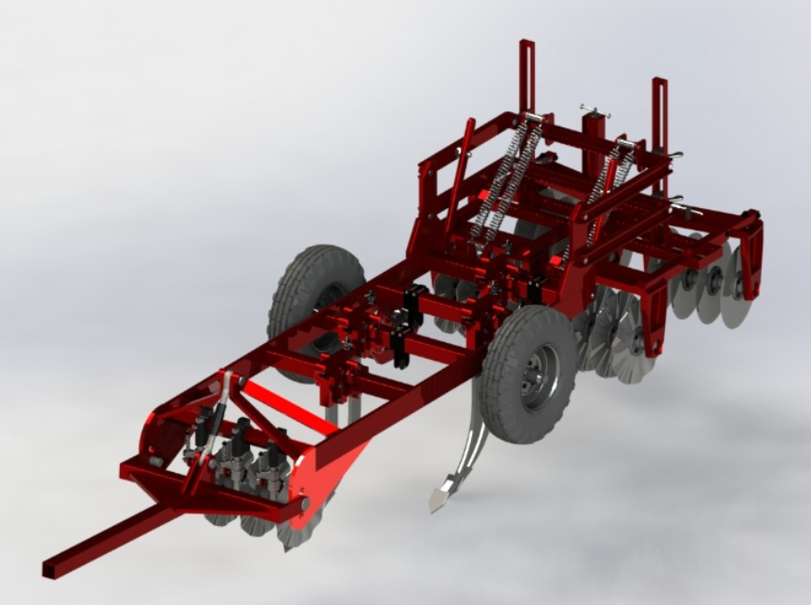
CHASIS
SISTEMA SUBSOLADOR
SISTEMA DE TIRO
SISTEMA DE LEVANTE
SISTEMA PARALELOGRAMOS
Ilustración 6: Render equipo de labranza.

Restricciones dadas por el INTA
- La separación entre los perfiles que portaran los subsoladores debe ser de 500 mm.
- El tercer y cuarto subsolador deben tener la posibilidad de variar su posición respecto del plano medio variando el ancho de trabajo de 650 mm a 750 mm.
- El ancho de trocha debe ser de 1,4 metros.
- El ancho de trabajo útil del rolo trasero debe ser de 1,2 metros.
- Las bridas de los subsoladores deberán contar con un sistema de seguridad (sistema de zafe) para proteger la integridad de estos en caso de atoramiento durante el trabajo.
- Los discos del rolo trasero deberán estar distribuidos en 4 ejes. Dichos ejes estarán posicionados de manera tal que permitan el rebatimiento del cuarto subsolador en caso de que se active el sistema de zafe.
- El rolo debe estar compuesto por discos ondulados (Ingersoll rand, “Wavy”) en ambos ejes delanteros. Estos deberán tener una separación de 150 mm entre sí.
- El rolo debe estar compuesto por discos lisos en ambos ejes traseros. Los mismos deberán ir intercalados con los discos ondulados de los ejes delanteros.
- Además, deberán tener una inclinación variable respecto del plano medio longitudinal de 5° a 10°.
- Los discos delanteros del escarificador no deben interferir con la zona de trabajo del primer subsolador.
- El rolo trasero deberá un sistema de regulación de altura.
- La profundidad de trabajo del ultimo escarificador deberá ser de 500 mm.
- El despeje que debe quedar entre el suelo y el equipo durante el trabajo debe ser de 400 mm.
- El equipo deberá contar con un sistema de levante que permita desenterrarlo durante su labor y transportarlo por el campo/ ruta. El sistema deberá levantar el implemento de manera tal que el ultimo escarificador tenga un despeje de 150 mm respecto del suelo de trabajo.
- Los discos delanteros (3) deben ir posicionados de manera tal que el intermedio sea colineal con el primer y cuarto subsolador. En cuanto a los dos restantes cada uno deberá ser colineal con los subsoladores intermedios.

Esfuerzos:
 | FUERZA
COMPONENTE | VERTICAL [Kg] | HORIZONTAL [Kg]
Discos delanteros | 150 | 150
Primer subsolador | 350 | 350
Segundo subsolador | 400 | 400
Tercer subsolador | 400 | 400
Cuarto subsolador | 500 | 500
Rolo – discos externos | 108 | 23
Rolo – discos intermedios | 41 | 23
Rolo – discos externos | 26 | 23
Tabla 20: Esfuerzos por componentes provistos por INTA.
Se procede entonces a exponer los cálculos de los componentes de los distintos sistemas nombrados.

Consideraciones de cálculo
Para el desarrollo de toda la memoria de cálculo del equipo se contemplaron las siguientes pautas:
- Se utilizará como teoría de falla la de máxima energía de distorsión (criterio de Von-mises) dado que es considerada la más adecuada para este tipo de materiales. Por otra parte, facilitara la verificación por software dado que utiliza la misma base teórica para sus cálculos.
- Se desprecian los efectos de la temperatura.
- Todos los cálculos se harán suponiendo que el equipo estará sometido solo a esfuerzos estáticos.
- Para el caso de las tensiones del material se utilizará la tabla N°21 (en anexos) del libro Materials handbook. (Cardarelli, 2000)
- Se tomará el coeficiente de seguridad según la tabla N°22 (en anexos) del libro Diseño de maquinaria industrial (Rodríguez, 2013)

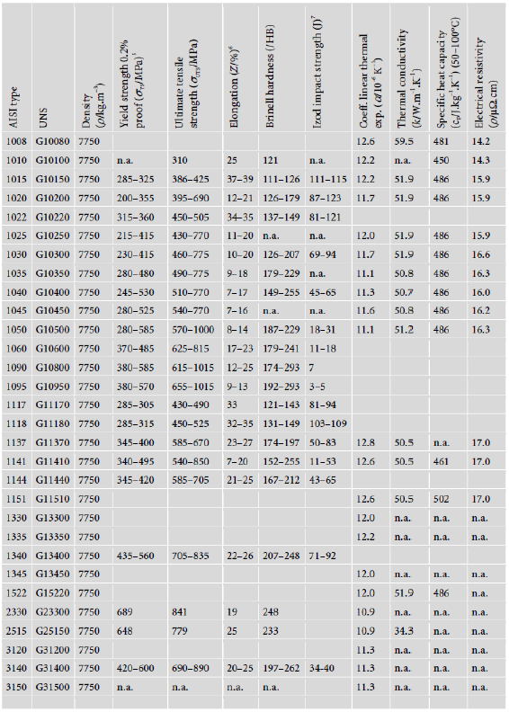
Tabla 21: Propiedades de materiales. Fuente: “Materials handbook” (Cardarelli, 2000). Consultado el 10 de agosto del 2020.
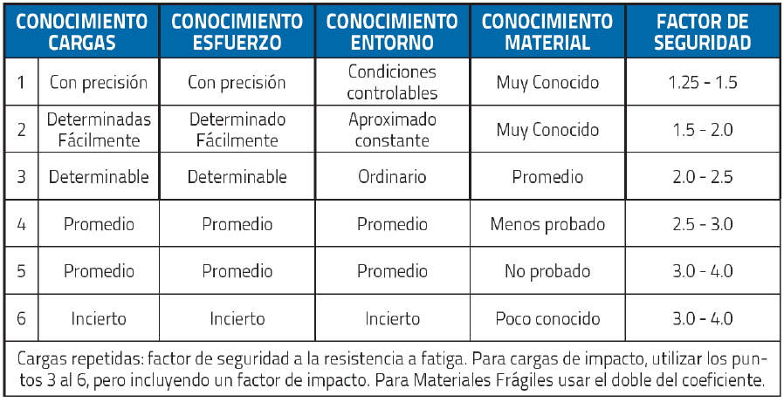
Tabla 22: Coeficientes de seguridad. Fuente: Diseño de maquinaria industrial (Rodríguez, 2013), consultado el 10 de agosto del 2020.

A continuación, se detallarán los cálculos realizados para cada componente de los diferentes subsistemas. Se analiza la sección más solicitada, se hallan las tensiones y se verifica. Se empleará un mismo formato estandarizado para cada componente.

6.4.1 Sistema de paralelogramo.

Tabla 23: Esquema de componentes de sistema paralelogramo

6.4.1.1 Eje de cuchillas
Tabla 24: Datos y resultados de cálculo eje de cuchillas (1)

Tabla 25: Datos y resultados de cálculo eje de cuchillas (2)

6.4.1.2 Perfil de chasis
Tabla 26: Datos y resultados de cálculo del perfil del chasis.

6.4.1.3 Soporte del eje
Tabla 27: Datos y resultados de cálculo del soporte del eje.

6.4.1.4 Tornillo de regulación angular
Tabla 28: Datos y resultados de cálculo del tornillo de regulación angular.

6.4.1.5 Tuerca de regulación angular
Tabla 29: Datos y resultados de cálculo de la tuerca de regulación angular.

6.4.1.6 Guía de elevación
Tabla 30: Datos y resultados de cálculo de la guía de elevación

6.4.1.7 Tornillo de elevación
Tabla 31: Datos y resultados de cálculo del tornillo de elevación

6.4.1.8 Tuerca de elevación
Tabla 32: Datos y resultados de cálculo de la tuerca de elevación.

6.4.1.9 Perfil frontal paralelogramo
Tabla 33: Datos y resultados de cálculo del perfil frontal del paralelogramo.

6.4.1.10 Lateral paralelogramo
Tabla 34: Datos y resultados de cálculo del lateral del paralelogramo.

6.4.1.11 Barra reguladora de altura
Tabla 35: Datos y resultados de cálculo de la barra reguladora de altura.

6.4.1.12 Resortes de tracción
Tabla 36: Datos y resultados de cálculo de los resortes de tracción (1)
Tabla 37: Datos y resultados de cálculo de los resortes de tracción (2)

6.4.2 Sistema subsolador
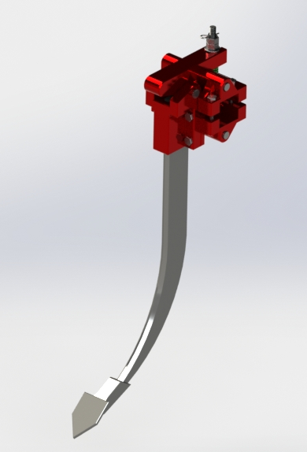
Este subconjunto es el encargado de abrir el zurco en la tierra. El escarificador posee cuatro subsoladores, el primero ubicado en la linea media en el segundo cross, los siguientes dos en el tercer y cuarto cross desplazados de la linea media y el cuarto ubicado en el quinto cross y alineado con el primer subsolador. El primer subsolador abre el zurco mientras que los dos laterales ensanchan la maceta y el ultimo le da la profundidad final.
Cada subsolador esta anclado al cross mediante dos sistemas de bridas. Una de las bridas es la que lo fija al cross y otra es la que vincula el subsolador permitiendole rebatirse en caso de que la carga de trabajo supere a la limite. Por otro lado en la parte superior tenemos un sistema de gatillo que permite el zafe y reposicionamiento del sistema sin dañar la integridad de algun componente.
Ilustración 7: Sistema subsolador.

Tabla 38: Esquema de componentes del sistema subsolador.

6.4.2.1 Escarificador
Tabla 39: Datos y resultados de cálculo del escarificador.

6.4.2.2 Gatillo
Tabla 40: Datos y resultados de cálculo del gatillo.

6.4.2.3 Perno de zafe
Tabla 41: Datos y resultados de cálculo del perno de zafe.

6.4.2.4 Perno pivot gatillo
Tabla 42: Datos y resultados de cálculo del perno pivot del gatillo.

6.4.2.5 Perno pivot escarificador
Tabla 43: Datos y resultados de cálculo del perno pivot del escarificador.

6.4.2.6 Resortes
Tabla 44: Datos y resultados de cálculo de los resortes.

6.4.2.7 Tornillo guía
Tabla 45: Datos y resultados de cálculo del tornillo guía.

6.4.2.8 Tuerca de ajuste
Tabla 46: Datos y resultados de cálculo de la tuerca de ajuste.

6.4.2.9 Tornillo de sujeción de brida
Tabla 47: Datos y resultados de cálculo del tornillo de sujeción de bridas (1).
Tabla 48: Datos y resultados de cálculo del tornillo de sujeción de bridas (2).

6.4.2.10 Brida a cross
Tabla 49: Datos y resultados de cálculo de la brida a cross.

6.4.2.11 Brida a escarificador
Tabla 50: Datos y resultados de cálculo de la brida a escarificador.

6.4.3 Sistema de levante
Este subconjunto es el encargado de elevar el equipo tanto para su transporte como para desclavarlo del suelo y posteriormente colocarlo de nuevo en posición de trabajo para la siguiente línea de labranza
Este dispositivo cuenta con una parte fija al chasis y una móvil accionada por un cilindro que es la que hace que el equipo se eleve y descienda según sean los requerimientos
Por condición de diseño este sistema se encuentra por detrás del centro de gravedad y para su diseño se dimensionarán los componentes teniendo en cuenta como carga el peso propio de la máquina.

Tabla 51: Esquema de componentes sistema de levante.

6.4.3.1 Brazo móvil de elevación
Tabla 52: Datos y resultados de cálculo del brazo móvil de elevación.

6.4.3.2 Perno de rotación
Tabla 53: Datos y resultados de cálculo del perno de rotación.

6.4.3.3 Perno actuador parte móvil
Tabla 54: Datos y resultados de cálculo del perno actuador parte móvil.

6.4.3.4 Brazo móvil de elevación
Tabla 55: Datos y resultados de cálculo del brazo fijo de elevación.

6.4.3.5 Perno actuador parte fija
Tabla 56: Datos y resultados de cálculo del perno actuador parte fija.

6.4.3.6 Cilindro actuador
Tabla 57: Datos y resultados de cálculo del cilindro actuador.

6.4.4 Centro de resistencia
Recibe el nombre de “centro de resistencia” (CR) o “centro de carga” del equipo, al punto en el espacio donde pasa la resultante de las fuerzas que actúan sobre el equipo. Las mismas pueden reducirse habitualmente al peso del equipo, la fuerza de soporte del suelo a través de las ruedas y los mecanismos de apoyo y las fuerzas que ejerce el suelo sobre los órganos de trabajo del suelo. El peso del equipo, la fuerza de soporte que brindan las ruedas y las componentes en el plano vertical inciden sobre la ubicación en el plano vertical y antero - posterior del equipo.
Es fundamental conocer el centro de resistencia porque con esto sabremos donde posicionar espacialmente el sistema de tiro ya que, para un funcionamiento óptimo del equipo, el CR, el punto de anclaje al tractor y el perno de tiro del sistema de tiro deben estar alineados, para así evitar que el equipo “cabece” al labrar el suelo.
La simetría de los cuerpos, individual o en su conjunto, determina la ubicación del centro de resistencia en el plano horizontal, así como también la dirección y sentido de la resultante de las fuerzas que actúan en este plano. Por lo general, el esfuerzo de tracción que realiza el tractor debe contrarrestar al conjunto de fuerzas, ejerciendo una fuerza igual y contraria.
En los equipos con órganos simétricos o con simetría lateral, no existen componentes laterales en la resultante de las fuerzas que actúan en el equipo. Por lo tanto, el centro de carga se encontrará en el plano medio del equipo, en diferente posición en sentido antero - posterior, en función del arreglo espacial de sus órganos de trabajo y sistemas de apoyo (bastidor, enganche, rodados). La dirección de la fuerza será coincidente con la dirección de avance durante el desplazamiento rectilíneo del conjunto y de sentido contrario a la del tractor.
Para nuestro caso partiremos de un sistema simplificado con los componentes, fuerzas y distancias respecto del centro de masas:
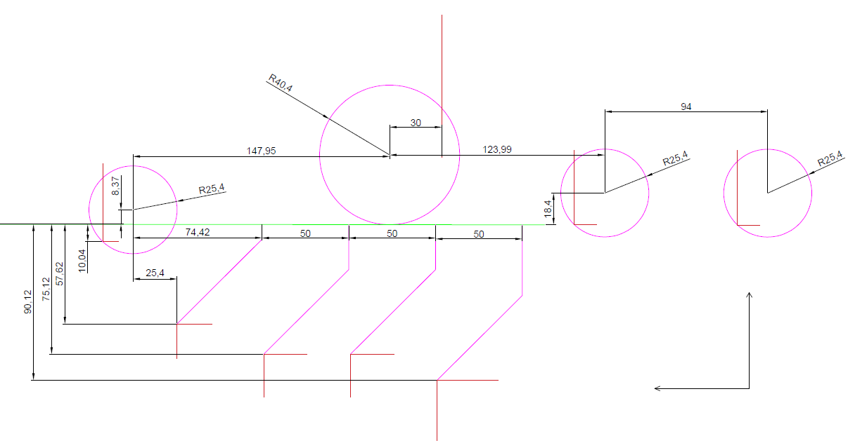
Ilustración 8: Sistema simplificado del equipo.
Luego calcularemos el punto donde se intersecan la componente vertical y horizontal de la resultante, para así obtener el lugar geométrico del CR.

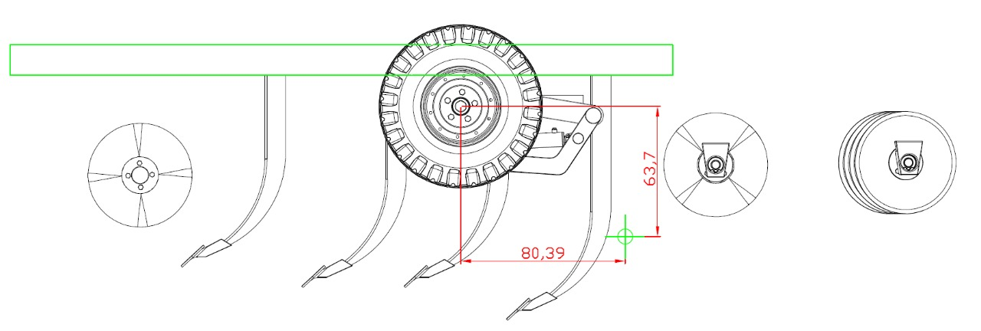
Ilustración 9: Ubicación del centro de resistencia (CR).

6.4.5 Sistema de tiro
Este subconjunto es el encargado de vincular el equipo motor (tractor) al equipo de labranza.
Para poder generar el vínculo, el sistema de tiro esta compuesto lanza la cuál es fijada al chasis mediante dos pernos pasantes. A su vez, ésta última se encuentra soportada de forma vertical a través de un tornillo encargado de brindar regulación angular a la lanza, respecto de la línea horizontal del chasis.

Tabla 58: Esquema de componentes sistema de tiro.

6.4.5.1 Perno de zafe
Tabla 59: Datos y resultados de cálculo del perno de tiro.

6.4.5.2 Perfil lateral de lanza
Tabla 60: Datos y resultados de cálculo del perfil lateral de lanza.

6.4.5.3 Perfil frontal de lanza
Tabla 61: Datos y resultados de cálculo del perfil frontal de lanza.

6.4.5.4 Barra de tiro
Tabla 62: Datos y resultados de cálculo de la barra de tiro.

6.4.5.5 Tornillo regulador de altura
Tabla 63: Datos y resultados de cálculo del tornillo regulador de altura.

6.4.5.6 Tuerca reguladora de altura
Tabla 64: Datos y resultados de cálculo de la tuerca reguladora de altura.

6.4.5.7 Fijación de regulación de altura
Tabla 65: Datos y resultados de cálculo de la fijación de regulación angular.

6.4.5.8 Perno de fijación 1
Tabla 66: Datos y resultados de cálculo del perno de fijación 1.

6.4.5.9 Perno de fijación 2
Tabla 67: Datos y resultados de cálculo del perno de fijación 2.

6.4.5.10 Percha
Tabla 68: Datos y resultados de cálculo de la percha.

6.4.6 Sistema chasis.
Tabla 69: Esquema de componentes sistema chasis.
El chasis cuenta con 5 perfiles transversales a los que denominamos “cross”. Cada uno de estos perfiles soporta distintos esfuerzos. El segundo y quinto cross, desde la parte posterior, soportaran los escarificadores que trabajan en el plano medio longitudinal del bastidor. El tercer y cuarto cross soportaran a los escarificadores que trabajan en planos desplazados del plano medio del bastidor.
Dichos planos de trabajo se encuentran a una distancia que puede variar de 300 a 400 mm a partir de la línea media.
Para simplificar el trabajo realizamos el cálculo con los escarificadores del tercer y cuarto cross trabajando a una distancia de 400 mm desde el plano medio del chasis. El primer cross, colocado en posición romboidal, soportara las cuchillas delanteras.
Respecto a los perfiles laterales, estos son encargados de mantener el cuadro del bastidor. Soportaran el sistema de levante, el rolo trasero y la barra de tiro, además de restringir el movimiento relativo entre todos los componentes mencionados anteriormente.

Dimensionamiento.
Para realizar el dimensionamiento de los perfiles que se utilizaran se realizó primero que nada un diseño simplificado que solo tenga en cuenta las dimensiones solicitadas por el INTA.
Una separación longitudinal entre escarificadores de 500mm, un ancho de trabajo de arcos de 750mm máximo, un ancho de trocha14F de 1.4 metros y que los discos delanteros no interfirieran con la zona de trabajo del primer escarificador colocado en el segundo Cross.
Respecto a las dimensiones y esfuerzos externos, para los largos se consideró lo siguiente:
N° SUBSOLADOR | LARGO TOTAL [mm] | ANCHO DEL PERFIL DE TRABAJO [Kg] | FUERZA HORIZONTAL Y VERTICAL APLICADA [Kg]
1 | 650 | 200 | 350
2 | 750 | 150 | 400
3 | 750 | 150 | 400
4 | 950 | 300 | 500
Tabla 70: Dimensiones y esfuerzos por subsolador
Por otra parte, también se tuvieron en cuenta los esfuerzos aportados por el paralelogramo. Los mismos fueron proporcionados por el INTA y se encuentran especificados en la memoria de cálculo del sistema de paralelogramo.
Respecto al sistema de levante se utilizarán los esfuerzos provocados en los laterales por el mismo. Como consideramos que el equipo rondara los 1700Kg de peso, el sistema de levante provocara un esfuerzo de 850 Kg por lateral. Sumado a esto irán los esfuerzos verticales y horizontales de las cuchillas delanteras sujetadas al primer Cross. Estos serán de 150 kg de manera vertical y 150 kg de manera horizontal.
Por último, agregaremos el esfuerzo de los pernos que irán sujetos a la estructura de la barra de tiro. Cada uno de ellos será de 850 Kg.

6.4.6.1 Cross
Tabla 71: Datos y resultados de cálculo del cross.

6.4.6.2 Lateral
Tabla 72: Datos y resultados de cálculo del lateral.

6.4.7 Soldadura
El primer aspecto por determinar en nuestro proyecto en cuanto a la soldadura es la determinación de la soldabilidad del material base. En nuestro caso, es un acero estructural denominado SAE 1045. Una forma de evaluar su soldabilidad es mediante el método de carbono equivalente del material. Este método plantea calcularla en base a la composición química del material siguiendo la siguiente fórmula desarrollada en el código API 1104 - A B.
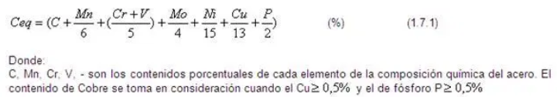
Ilustración 10: Calculo de carbono equivalente.
La condición para que el acero responda bien ante una Unión soldada es que su Ceq sea menor o igual a 0,6%, en nuestro caso se obtiene de datos de proveedor y su carbono equivalente es de 0,5% o menos.

6.4.7.1 Selección del procedimiento de soldado más adecuado
En general los factores determinantes para la elección son: Tipo de material a soldar, el costo, la naturaleza de los productos a fabricar y las técnicas utilizadas en la producción. En nuestro caso aplicaremos soldadura por arco, cuya principal ventaja es la rapidez con que se realizan soldaduras de gran calidad a un costo relativamente bajo. Aplicaciones específicas de este procedimiento se encuentran en la fabricación de estructuras de acero para edificación puentes y maquinaria.

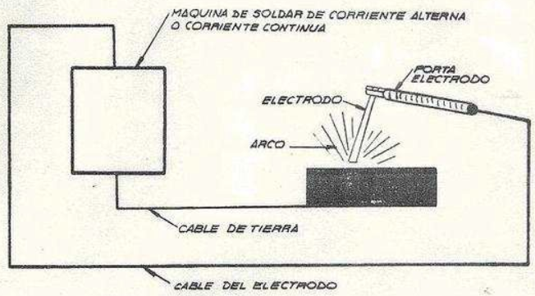
Ilustración 11: Disposición equipos soldadura.

6.4.7.2 Preparación adecuada de piezas y bordes
Debe asegurarse que los bordes estén completamente achaflanados. Una correcta preparación de los bordes no sólo disminuye los efectos de la distorsión, sino que asegura una buena penetración de soldadura. En nuestro caso se realizan chaflanes a 60 grados máximo con una separación de unos 2 mm entre las piezas a soldar como se indica a continuación.

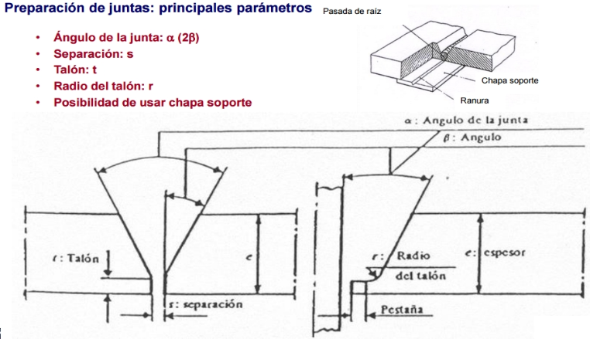
Ilustración 12: Preparación de las juntas a soldar.
En cordones largos para controlar la expansión, dependiendo del grado de capacitación del soldador se puede realizar en forma continua o bien mediante saltos. La soldadura mediante saltos ayuda a controlar la cantidad de calor aportado y disminuye la deformación. En esta soldadura se realiza primeramente un cordón pequeño en el comienzo de la junta luego se saltan unos centímetros y se realiza un segundo cordón próximo al centro de la junta, por último, se realiza otro cordón al final de la junta. A continuación, se vuelve al final del primer cordón y se repite el ciclo hasta completar la soldadura.
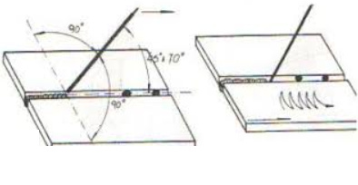
Ilustración 13: Posicionamiento de electrodo.
Se deberán utilizar dispositivos de sujeción para las piezas a soldar y esto también ayudará a evitar el exceso de deformación.
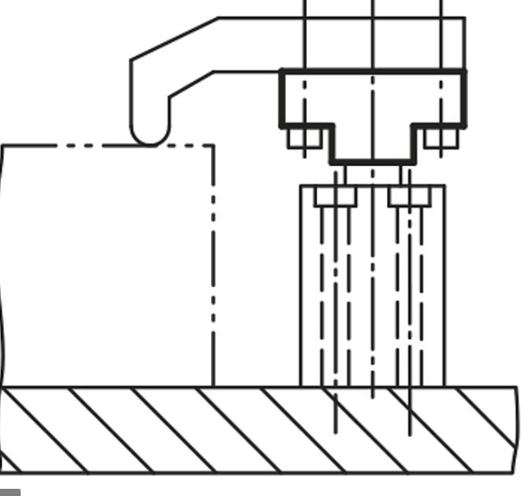
Ilustración 14: Sujeción de piezas.
En la elección del tipo de junta más adecuado para cada trabajo, hay que tener en cuenta numerosos factores. Hay 5 consideraciones básicas para la selección de la junta soldada:
- Tener en cuenta si el esfuerzo de tracción, compresión, flexión, fatiga o Impacto.
- Considerar si la carga estática, de impacto o variable.
- Dirección de la carga con relación a la junta.
- espesor de las piezas
- costo de preparación de la junta.

En nuestro caso, la mayor parte de las piezas se sueldan en ángulo y algunas a tope. sólo se soldarán uniones a solape en algunos refuerzos.

La geometría del cuadro de la junta se basa en los siguientes principios:
- La preparación debe ser uniforme a lo largo de toda la junta. en las uniones a tope de vigilarse la uniformidad de chaflanes y separaciones.
- para conseguir un cordón de forma correcta y compenetración adecuada es fundamental trabajar con un ángulo de chaflan suficiente. un ángulo y suficiente dificulta la entrada del electrodo hasta el fondo de la junta. una junta profunda y estrecha puede quedar con falta de penetración, siendo además muy sensible de la fisuración.
- Para conseguir una penetración completa es necesario dejar una separación suficiente.
- Para conseguir una Unión de calidad con una buena velocidad soldado deben prepararse los bordes con un talón de unos 3 mm o en caso contrario, utilizar un soporte para el reverso.

6.4.7.3 Procedimiento de soldadura

Uniones a tope
Para aquellas piezas de gran longitud primero se realizarán puntadas de aproximadamente 10 mm de longitud a intervalos regulares a fin de mantener la separación entre las piezas y su geometría. Una vez punteadas las piezas, se pasa a depositar el material necesario para conseguir la soldadura de estas. La primera pasada, conocida como pasada de fondo o penetración, consiste en un cordón estrecho depositado en la parte inferior de la v. Su función principal es la de enlazar las dos piezas en la parte inferior de la junta. puesto que ha de servir de base para posteriores, es muy importante que quede uniforme con penetración completa. Para que sea correcta su deposición el cordón de fondo de fundir los puntos depositados previamente y sobresalir ligeramente (no más de 1 a 2 mm) por la superficie inferior de las piezas. A continuación del cordón de penetración se realizarán las pasadas de relleno para completarla juntas, las cuales se realizarán mediante un movimiento en forma de media luna para aumentar el volumen de la Unión o alguno de los indicados en la siguiente figura posterior. Finalmente se realiza una pasada final o de acabado para darle un refuerzo adicional a la soldadura no debe sobresalir más de 1 o 2 mm por encima de la superficie de las piezas.
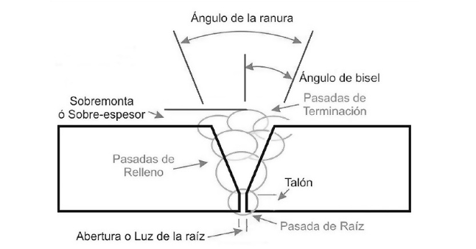
Ilustración 15: Esquema unión soldada a tope.

Uniones solapadas
Para las uniones a solape no se requiere achaflanar ni ningún tipo de mecanizado, pero se realizan en varias pasadas puesto a que, al utilizar chapas de gran espesor, las juntas resultantes serán de un espesor mayor. Para realizar este tipo de soldadura, se deposita el primer cordón en la parte inferior de la junta desplazando el electrodo en línea recta con arco corto y sin un balanceo lateral y siempre tirando. A continuación, se limpia cuidadosamente y se deposita la segunda pasada sobre este primer cordón mediante balanceo lateral, se debe demorarse un instante más en la parte alta del cordón a fin de conseguir una aportación extra de material sobre el borde vertical de la chapa superior.
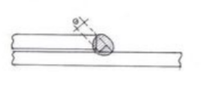 | 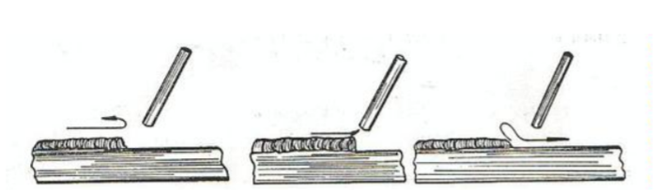
Ilustración 16: Esquema uniones soldadas solapadas

Uniones en ángulo
Para obtener una junta de gran resistencia será necesario depositar un cordón muy grueso que será difícil de obtener en una sola pasada. Es por eso por lo que se recurre a la soldadura en varias pasadas como se indica en la figura, donde los cordones van solapados a fin de garantizar la resistencia del cordón final. En caso de que un cordón se vea debilitado poseerá siempre 2 de respaldo.

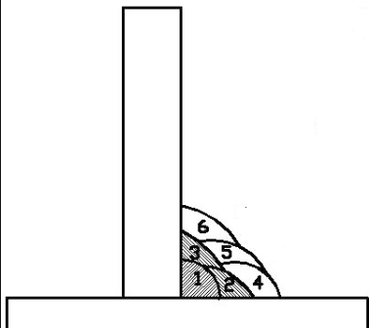 | 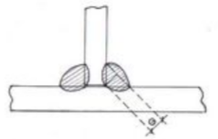
Ilustración 17: Esquema uniones soldadas en ángulo.

Elección del electrodo
El electrodo ideal es aquel que suministra buena estabilidad del arco, cordón de soldadura liso y bien presentada, buena velocidad depósito, escasez de proyecciones o respingos, máxima resistencia y fácil eliminación de la escoria.
- Características del material base: una soldadura de calidad debe tener tanta resistencia como el metal base.
- Diámetro del electrodo: no deben utilizarse nunca superior al de las piezas a soldar. desde el punto de vista económico es recomendable adoptar el mayor diámetro posible que sea compatible con el trabajo a realizar ya que los grandes diámetros permiten el empleo de mayor corriente y disminuyen el número de paradas para cambiar el electrodo. el diámetro también se va a haber restringido por la geometría de la junta. para depositar el cordón de penetración en uniones a tope de espesores fuertes, con preparaciones en v de pequeña abertura, se emplean siempre electrodos de pequeño diámetro.
- tipo de junta de preparación de los bordes: las uniones con abertura de chaflan y suficiente exigirán el empleo de electrodo de gota caliente gran poder de penetración. Para bordes muy separados será conveniente electrodos de penetración media y gota más fría.
- posición de la soldadura: la posición de la soldadura es uno de los factores más importantes en la elección del electrodo. algunos electrodos dan mejores resultados cuando se aplican en horizontal, otros en vertical cornisa y techo.
- corriente de soldadura: hay electrodos que sólo funcionan con corriente continua con una polaridad determinada y otros funcionan tanto en continua como en alterna.
- condiciones de servicio: los requerimientos en servicio de la pieza que se trata de soldar, buen demandar una soldadura especial características. por ejemplo, gran resistencia a la corrosión, gran ductilidad o elevada resistencia a la tracción.

Utilizando la nomenclatura establecida por AWS (American Welding Society) y ASTM utilizaremos un electrodo E-6014.

A continuación, se explica el significado de cada dígito de la nomenclatura:

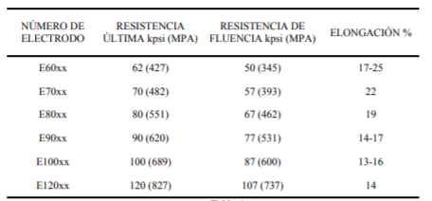
Tabla 73: Denominación de electrodos según norma. Budynas, R., & Nisbett, J. (2008).
Diseño en Ingeniería Mecánica de Shigley. México: Mc Graw-Hill.

E: Electrodo para soldar por arco.
70: Resistencia de tracción en miles de PSI (70.000PSI=4.218 kg/cm2).
1: Indica la posición de soldado, donde 1 indica que el electrodo puede utilizarse en todas las posiciones, 2 indica que debe limitarse a soldaduras en horizontal y cornisa y 3 indica que el electrodo sólo se puede utilizar para soldaduras en horizontal.
4: Indica que posee un revestimiento de rutilo con polvo de hierro.

Este electrodo Provee una soldadura con penetración media y gran velocidad de aporte. se emplea en la soldadura de aceros ordinarios, genera pocas proyecciones y escoria de fácil eliminación. Son caracterizados por generar juntas de gran resistencia.

En vista a todo lo expuesto anteriormente nuestro electrodo será E-7014, su corriente de soldadura deberá oscilar entre los 180 y 260 amperes y puede ser continua en ambas polaridades o alterna.

Cálculo de uniones soldadas más comprometidas
En la siguiente tabla se expresan los símbolos utilizados durante la sección de cálculo de uniones soldadas.
SIMBOLOGÍA | SIGNIFICADO
Esfuerzos actuantes
F | Fuerza actuante
Mf | Momento Flector total actuante$(Kgf.cm)$
Mfx | Momento Flector actuante respecto eje X$(Kgf.cm)$
Mfy | Momento Flector actuante respecto eje Y$(Kgf.cm)$
Mt | Momento Torsor actuante$(Kgf.cm)$
Propiedades de las soldaduras consideradas como líneas
ds | Diferencial de sección del cordón de soldadura$(cm)$
Wxx | Modulo resistente respecto eje X${ (cm}^{2})$
Jp | Momento de inercia polar ${ (cm}^{3}$)
Esfuerzos unitarios
Fc | Esfuerzo unitario de corte $(\frac{kgf}{cm})$
Ff | Esfuerzo unitario de flexión $(\frac{kgf}{cm})$
Ftr | Esfuerzo unitario de tracción $(\frac{kgf}{cm})$
Ft | Esfuerzo unitario resultante $(\frac{kgf}{cm})$
Adicionales de cálculo
$$σf$$ | Tensión de fluencia del electrodo ($\frac{kgf}{{cm}^{2}}$)
N | Factor de seguridad
C | Cateto de soldadura (Cm)

Tabla 74: Simbología cálculo de uniones soldadas.

A continuación se detallan los cálculos de las uniones soldadas de los distintos sistemas.

Sistema de Tiro
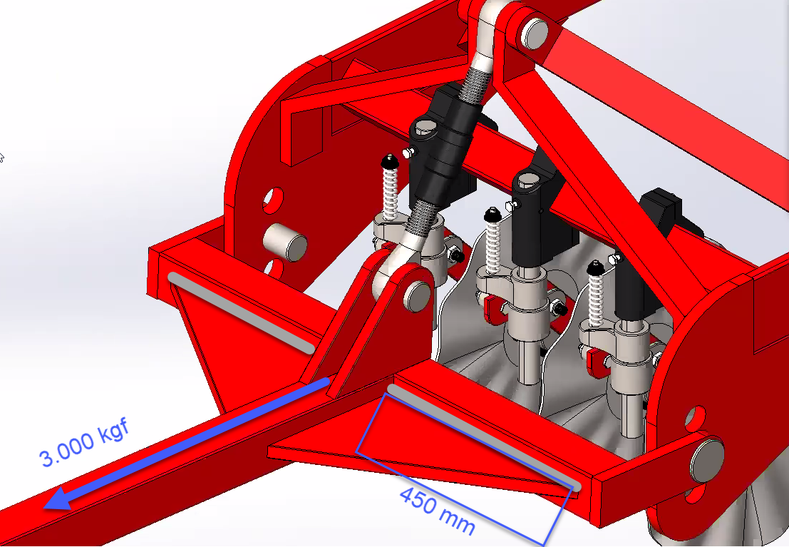
Ilustración 19: Vista cordón frontal sistema de tiro.

Determinación de los esfuerzos:
F= 3.000 kgf

Cálculo de las propiedades de línea:
$$ds=45 cm . 4 +9 cm . 4 =216 cm$$

Cálculo de los esfuerzos unitarios
$$Ftr=\frac{F}{ds}=\frac{3.000 kgf}{216 cm}=13,9 \frac{kgf}{cm}$$

$$Ft=Ftr=13,9 \frac{kgf}{cm}$$

Cálculo del cateto de soldadura
Utilizaremos un electrodo E60
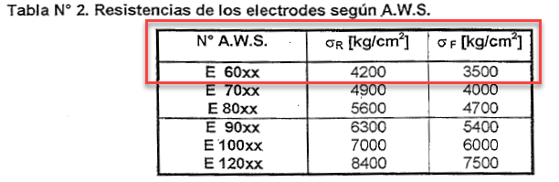
Tabla 74: Budynas, R., & Nisbett, J. (2008). Diseño en Ingeniería Mecánica de Shigley. México: Mc Graw-Hill.

$$σf=3.500 \frac{kgf}{{cm}^{2}}$$
$$N=2.5$$

$$C=\frac{ N . Ft}{0,331 . σf} = \frac{ 2,5 . 13,9 \frac{kgf}{cm}}{0,331 . 3.500 \frac{kgf}{{cm}^{2}}} =0,03 cm=0, 3 mm$$
AWS recomienda un cateto mínimo de 0,75 .e para una chapa de 4 mm por eso adoptamos: $C=3 mm$
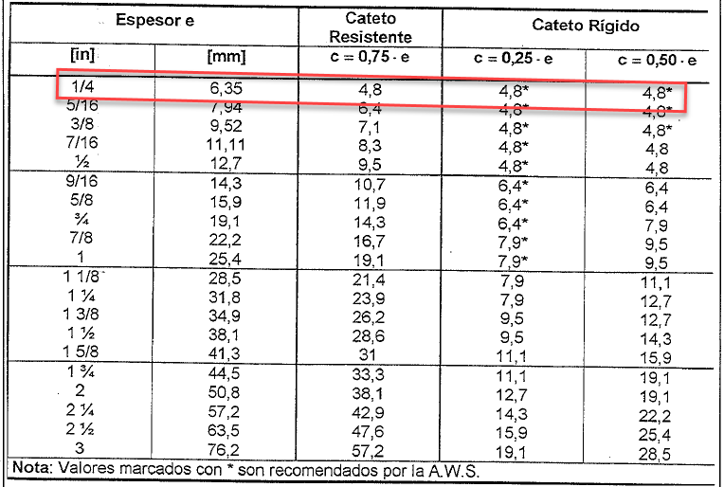
Tabla 75: Budynas, R., & Nisbett, J. (2008). Diseño en Ingeniería Mecánica de Shigley. México: Mc Graw-Hill.

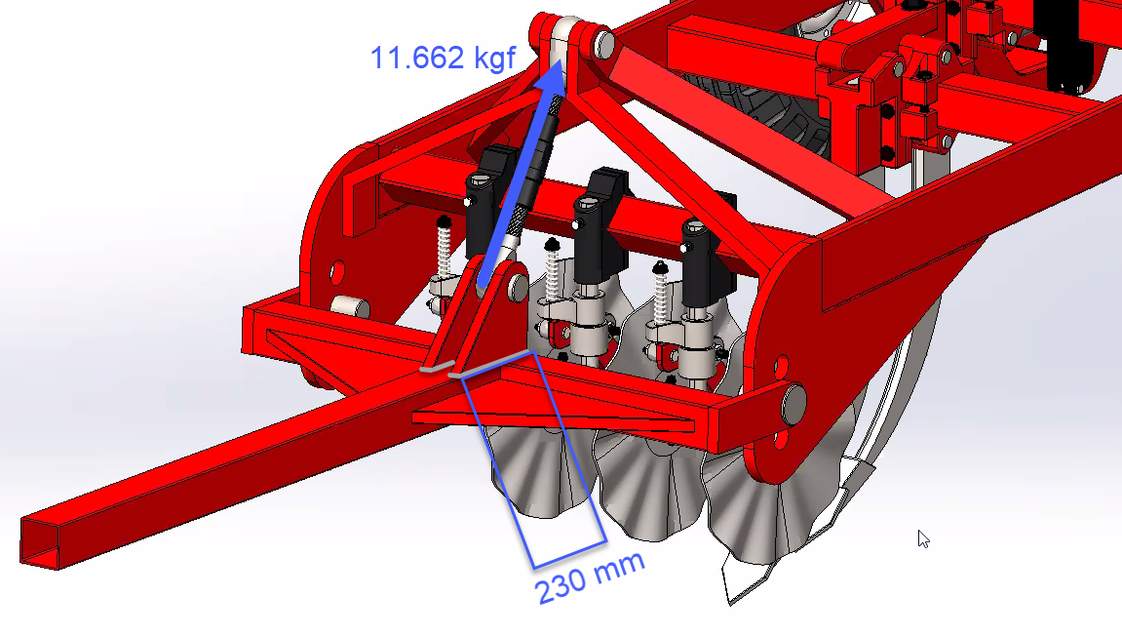
Ilustración 20: Vista cordón de soldadura frontal sistema de tiro
Determinación de los esfuerzos:
F= 11.662 kgf

Cálculo de las propiedades de línea:
$$ds=23 cm . 4 +2,54 cm . 4 =102,2 cm$$

Cálculo de los esfuerzos unitarios
$$Ftr=\frac{F}{ds}=\frac{11.662 kgf}{102,2 cm}=114,12 \frac{kgf}{cm}$$

$$Ft=Ftr=114,12 \frac{kgf}{cm}$$

Cálculo del cateto de soldadura

Utilizaremos un electrodo E60
Tabla 76: Budynas, R., & Nisbett, J. (2008). Diseño en Ingeniería Mecánica de Shigley. México: Mc Graw-Hill.

$$σf=3.500 \frac{kgf}{{cm}^{2}}$$
$$N=2.5$$

$$C=\frac{ N . Ft}{0,331 . σf} = \frac{ 2,5 . 114,12 \frac{kgf}{cm}}{0,331 . 3.500 \frac{kgf}{{cm}^{2}}} =0,25 cm=2, 5 mm$$

AWS recomienda un cateto mínimo de 7,9 mm para una chapa de 1” por eso adoptamos: $C=7,9 mm$

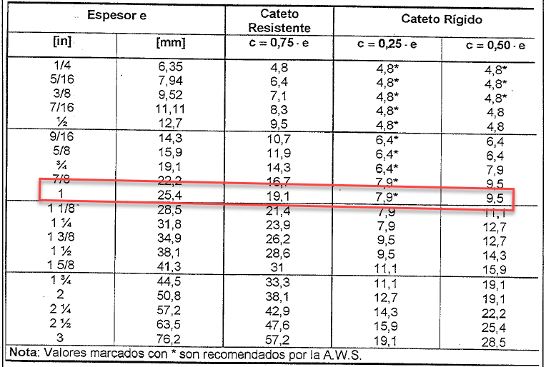
Tabla 77: Budynas, R., & Nisbett, J. (2008). Diseño en Ingeniería Mecánica de Shigley. México: Mc Graw-Hill.

Sistema de Levante

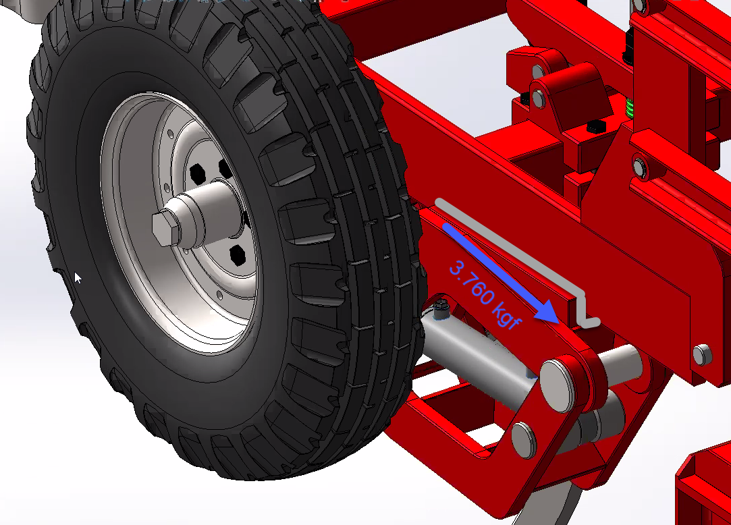
Ilustración 21: Vista cordón de soldadura sistema de levante.

Determinación de los esfuerzos:
F= 3.760 kgf

Cálculo de las propiedades de línea:
$$ds=35 cm . 2 + 2,54 cm . 2 +3 cm . 4=87 cm$$

Cálculo de los esfuerzos unitarios
$$Fc=\frac{F}{ds}=\frac{3.760 kgf}{87 cm}=43,22 \frac{kgf}{cm}$$

$$Ft=Fc=43,22 \frac{kgf}{cm}$$

Cálculo del cateto de soldadura

Utilizaremos un electrodo E60
Tabla 78: Budynas, R., & Nisbett, J. (2008). Diseño en Ingeniería Mecánica de Shigley. México: Mc Graw-Hill.

$$σf=3.500 \frac{kgf}{{cm}^{2}}$$
$$N=2.5$$

$$C=\frac{ N . Ft}{0,331 . σf} = \frac{ 2,5 . 43,22 \frac{kgf}{cm}}{0,331 . 3.500 \frac{kgf}{{cm}^{2}}} =0,093 cm=0,93 mm$$

AWS recomienda un cateto mínimo de 7,9 mm para una chapa de 1” por eso adoptamos: $C=7,9 mm$

Tabla 79: Budynas, R., & Nisbett, J. (2008). Diseño en Ingeniería Mecánica de Shigley. México: Mc Graw-Hill.

Chasis (Cross vs Larguero)
Se realiza el cálculo en el cross más comprometido (Ultimo) y en la soldadura más comprometida (Más Alejada al escarificador)
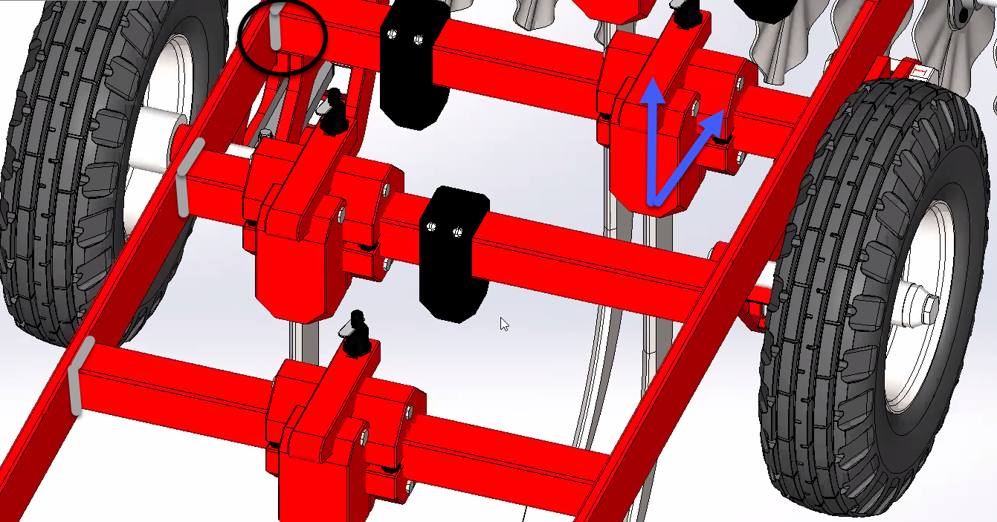
Ilustración 22: Vista cordón de soldadura cross.
Determinación de los esfuerzos:
Mf=$\sqrt{M{fx}^{2}+{Mfy}^{2}}$ = $\sqrt{{(11.045 kgf.cm)}^{2}+{(14.470 kgf.cm)}^{2}}$ = 18.203,65 kgf.cm
Mt= 31.051 kgf.cm

Cálculo de las propiedades de línea:
$$Jp=\frac{4 .{ Lado}^{3}}{3}=\frac{4 .{ (9 cm)}^{3}}{3}=972{ cm}^{3}$$
$$Wxx=\frac{4 .{ Lado}^{2}}{3}=\frac{4 .{ (9 cm)}^{2}}{3}=108{ cm}^{2}$$

Cálculo de los esfuerzos unitarios
$$Ft=\frac{Mt . K1}{Jp}=\frac{31.051 kgf.cm . 4,5 cm}{972{ cm}^{3}}=143,75 \frac{kgf}{cm}$$
$$Ff=\frac{Mf}{Wxx}=\frac{18.203,65 kgf.cm}{108{ cm}^{2}}=168,55 \frac{kgf}{cm}$$
$$FT=\sqrt{{Ft}^{2}+{Ff}^{2}}= \sqrt{{(143,75 \frac{kgf}{cm})}^{2}+{(168,55 \frac{kgf}{cm} )}^{2}} =221,53 \frac{kgf}{cm}$$

Cálculo del cateto de soldadura

Utilizaremos un electrodo E60
Tabla 78: Budynas, R., & Nisbett, J. (2008). Diseño en Ingeniería Mecánica de Shigley. México: Mc Graw-Hill.

$$σf=3.500 \frac{kgf}{{cm}^{2}}$$
$$N=2.5$$
$$C=\frac{ N . Ft}{0,331 . σf} = \frac{ 2,5 . 221,53 \frac{kgf}{cm}}{0,331 . 3.500 \frac{kgf}{{cm}^{2}}} =0,47 cm=4,7 mm$$

AWS recomienda un cateto mínimo de 4,8 mm para una chapa de 1/4” por eso adoptamos: $C=4,8 mm$
Tabla 79: Budynas, R., & Nisbett, J. (2008). Diseño en Ingeniería Mecánica de Shigley. México: Mc Graw-Hill.

Paralelogramo trasero
Se realiza el cálculo considerando únicamente la soldadura horizontal, la vertical se realizará a modo de refuerzo con el mismo cateto de soldadura.
Se considera las cargas sobre la soldadura cuando el subsolador se encuentra levantado y todo el paralelogramo reposa sobre las barras reguladoras de altura.
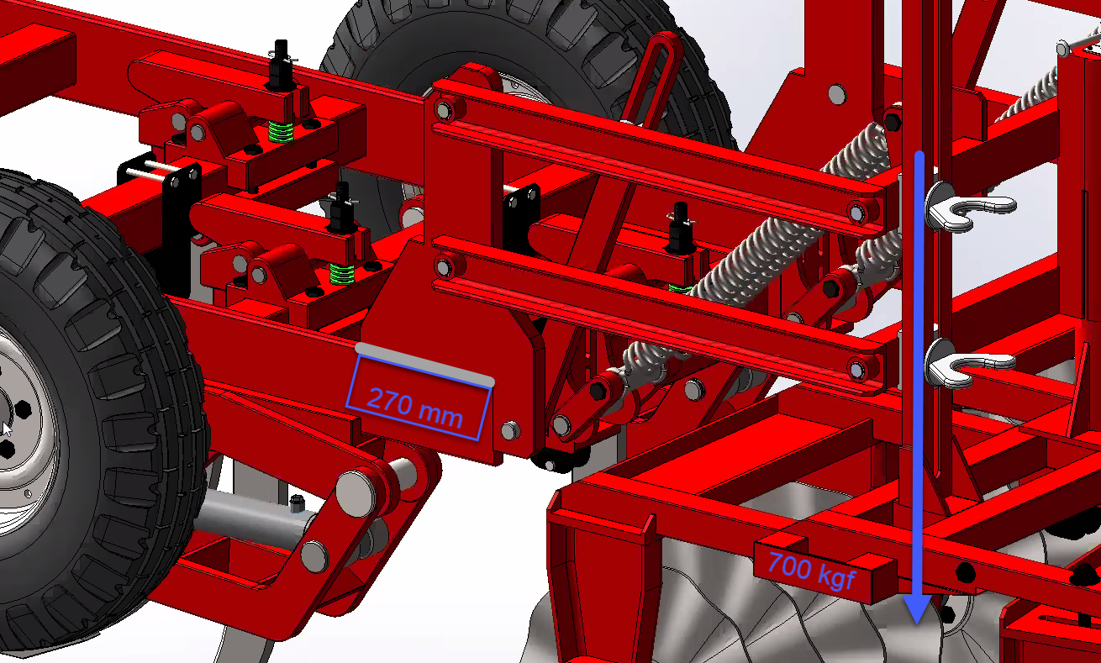
Ilustración 23: Vista cordón de soldadura sistema paralelogramo.
Determinación de los esfuerzos:
F= 700 kgf
Mf= 700 kgf . 90 cm = 63.000 kgf.cm

Cálculo de las propiedades de línea:
$$ds=27 cm . 2=54 cm$$
$$Wxx=\frac{(27 {cm)}^{2}}{3}=243{ cm}^{2}$$

Cálculo de los esfuerzos unitarios
$$Ftr=\frac{F}{ds}=\frac{700 kgf}{54 cm}=12,96 \frac{kgf}{cm}$$
$$Ff=\frac{Mf}{Wxx}=\frac{63.000 kgf.cm}{243 {cm}^{2}}=259,26 \frac{kgf}{cm}$$
$$Ft=\sqrt{{Ftr}^{2}+{Ff}^{2}}= \sqrt{{(12,96 \frac{kgf}{cm})}^{2}+{(259,26 \frac{kgf}{cm} )}^{2}} =259,58 \frac{kgf}{cm}$$
Cálculo del cateto de soldadura

Utilizaremos un electrodo E60
Tabla 80: Budynas, R., & Nisbett, J. (2008). Diseño en Ingeniería Mecánica de Shigley. México: Mc Graw-Hill.

$$σf=3.500 \frac{kgf}{{cm}^{2}}$$
$$N=2.5$$

$$C=\frac{ N . Ft}{0,331 . σf} = \frac{ 2,5 . 259,58 \frac{kgf}{cm}}{0,331 . 3.500 \frac{kgf}{{cm}^{2}}} =0,56 cm=5,6 mm$$

AWS recomienda un cateto mínimo de 7,9 mm para una chapa de 1” por eso adoptamos: $C=7,9 mm$

Tabla 81: Budynas, R., & Nisbett, J. (2008). Diseño en Ingeniería Mecánica de Shigley. México: Mc Graw-Hill.
Para el resto de las soldaduras no verificadas por cálculo se procede a utilizar criterio establecido por norma AWS:

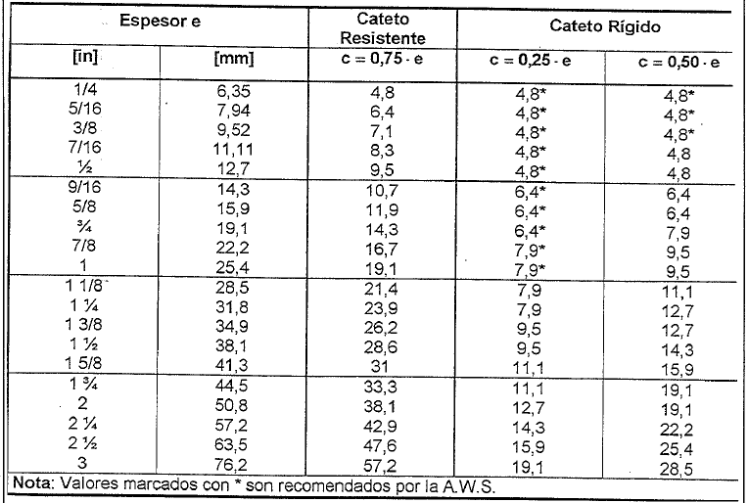
Tabla 82: Budynas, R., & Nisbett, J. (2008). Diseño en Ingeniería Mecánica de Shigley. México: Mc Graw-Hill.

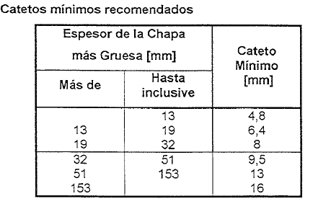
Tabla 83: Budynas, R., & Nisbett, J. (2008). Diseño en Ingeniería Mecánica de Shigley. México: Mc Graw-Hill.

6.4.8 Radio de giro
Simplemente a modo de verificación se corrobora el radio de giro del conjunto, es decir, del dispositivo de labranza unido al tractor. Al trabajar en lotes donde el espacio en la cabecera es restringido, es importante que el radio de giro sea el menor posible dentro de las posibilidades de diseño. En la ilustración siguiente se observa cómo, para un radio de giro del tractor determinado, el radio de giro del dispositivo no lo supera y nunca lo va a superar debido a su geometría, dimensiones y posición de las ruedas.
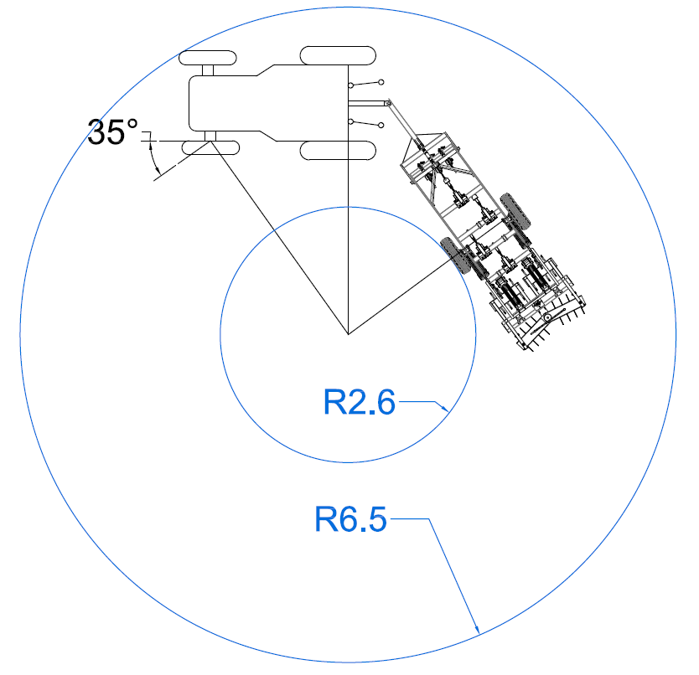
Ilustración 24: Radio de giro conjunto tractor - dispositivo de labranza.

6.5 Plan de validación
El plan de validación consiste en planificar la evaluación de los distintos componentes que consideremos más críticos para garantizar la funcionalidad del dispositivo de labranza.
Es por ello que, por un lado, como se aclaró en la factibilidad económica, se consideró contratar un servicio de análisis por elementos finitos de todo el equipo con personal especializado para encontrar / corregir falencias en el diseño.
La selección de los componentes del sistema a ensayar / validar, fueron extraídos del Análisis de Modo de Falla y sus Efectos (AMFE), para definir los grados de rigurosidad de los ensayos se tuvieron en cuenta diversos factores:
- Este tipo de dispositivo es único e innovador en el mercado, por tanto, no hay experiencia previa en que tipos de ensayos / validaciones son las mínimas e imprescindibles para asegurar el correcto funcionamiento y la fiabilidad a lo largo de la vida útil.
- Somos una marca nueva en el mercado, con ansias de lograr una buena impresión en los compradores y apostamos por la promoción del producto entre compradores basado en las buenas experiencias de uso con el dispositivo.
- Apostamos por una estrategia de validación consistente para consolidar nuestra marca en el mercado, evitando quejas por fallas de calidad y costos extra asociados.
- Cada uno de los componentes seleccionados a validar implica un daño a la persona o a la propiedad en caso de una falla inminente.
La sumatoria de estos factores destacados anteriormente, nos hace apostar fehacientemente por un plan de validación sólido que involucre los materiales, los componentes críticos y el dispositivo contemplado como un todo. Se detallará la estrategia detalladamente para cada parte del sistema en los siguientes hitos.

6.5.1 Calidad de los materiales
Para garantizar la calidad de los materiales utilizados en el dispositivo de labranza se procederá a utilizar proveedores certificados y se exigirá la entrega de certificados de calidad de cada uno de los materiales utilizados en el dispositivo.

6.5.2 Verificación de lanza de tiro:
Para verificar la correcta funcionalidad de la lanza de tiro, se desarrolló una plataforma para fijar el chasis y por medio de un pistón hidráulico, se traccionará la lanza de tiro con una fuerza igual a 1,5 veces la fuerza máxima de trabajo (Fmax de trabajo= 3.000 Kgf). Este ensayo consta de aplicar la carga progresivamente, durante de 20 segundos hasta llegar a la carga máxima, la cual, se mantendrá por un periodo de 30 minutos y después se procederá a retirar la carga paulatinamente durante 20 segundos hasta retirarla completamente. Este ensayo se repetirá un total de 5 veces separadas por un intervalo de 10 minutos. Con esto se simulan las condiciones de trabajo, el enterramiento y desenterramiento de los escarificadores y los ciclos de trabajo (Franjas de labrado). El criterio de aceptación será, que ningún componente presente deformaciones plásticas ni indicios de rotura / agrietado, tanto en los perfiles como en las uniones soldadas.
Se realizará un ensayo tomando una muestra al azar de uno de los conjuntos de lanza de tiro, por cada lote de producción, teniendo en cuenta que los lotes de producción son de 4 unidades al mes.
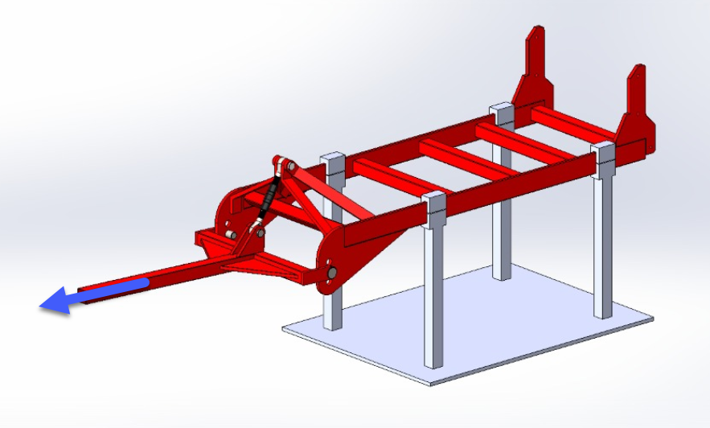
Ilustración 25: Esquema verificación lanza de tiro.

6.5.3 Verificación del sistema de chasis:

Cross vs Largueros
Para verificar la correcta funcionalidad del sistema de chasis, se desarrolló una plataforma para fijar el chasis y por medio de un sistema conformado por dos pistones hidráulicos, que someterán al cross transversal a dos esfuerzos uno de corte y otro de momento torsor iguales a 1,5 veces la fuerza máxima de trabajo (Fmax de trabajo= 500 Kgf) aplicados a la distancia del escarificador más largo (965 mm). Este ensayo consta de aplicar la carga progresivamente, durante de 20 segundos hasta llegar a la carga máxima, la cual, se mantendrá por un periodo de 30 minutos y después se procederá a retirar la carga paulatinamente durante 20 segundos hasta retirarla completamente. Este ensayo se repetirá un total de 5 veces separadas por un intervalo de 10 minutos. Con esto se simulan las condiciones de trabajo, el enterramiento y desenterramiento de los escarificadores y los ciclos de trabajo (Franjas de labrado). El criterio de aceptación será, que ningún componente presente deformaciones plásticas ni indicios de rotura / agrietado, tanto en los perfiles como en las uniones soldadas.
Se realizará un ensayo tomando una muestra al azar de uno de los conjuntos sistema de chasis, por cada lote de producción, teniendo en cuenta que los lotes de producción son de 4 unidades al mes.

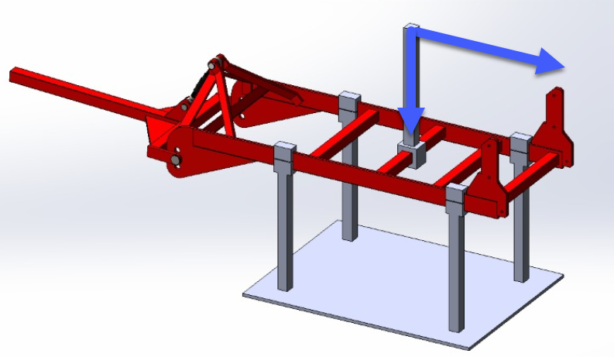
Ilustración 26: Esquema verificación cross vs larguero.

Largueros vs paralelogramo trasero
Para verificar la correcta funcionalidad del sistema de chasis, se desarrolló una plataforma para fijar el chasis y por medio de un sistema conformado por dos pistones hidráulicos, que someterán a los soportes del paralelogramo trasero a un esfuerzo de flexión igual 1,5 veces el esfuerzo máximo de trabajo (Esfuerzo Max de trabajo= 63.000 Kgf.cm).
Este ensayo consta de aplicar la carga progresivamente, durante de 20 segundos hasta llegar a la carga máxima, la cual, se mantendrá por un periodo de 30 minutos y después se procederá a retirar la carga paulatinamente durante 20 segundos hasta retirarla completamente. Este ensayo se repetirá un total de 5 veces separadas por un intervalo de 10 minutos. Con esto se simulan las condiciones de trabajo, el enterramiento y desenterramiento de los rolos traseros y los ciclos de trabajo (Franjas de labrado). El criterio de aceptación será, que ningún componente presente deformaciones plásticas ni indicios de rotura / agrietado, tanto en los perfiles como en las uniones soldadas.
Se realizará un ensayo tomando una muestra al azar de uno de los conjuntos sistema de chasis, por cada lote de producción, teniendo en cuenta que los lotes de producción son de 4 unidades al mes.
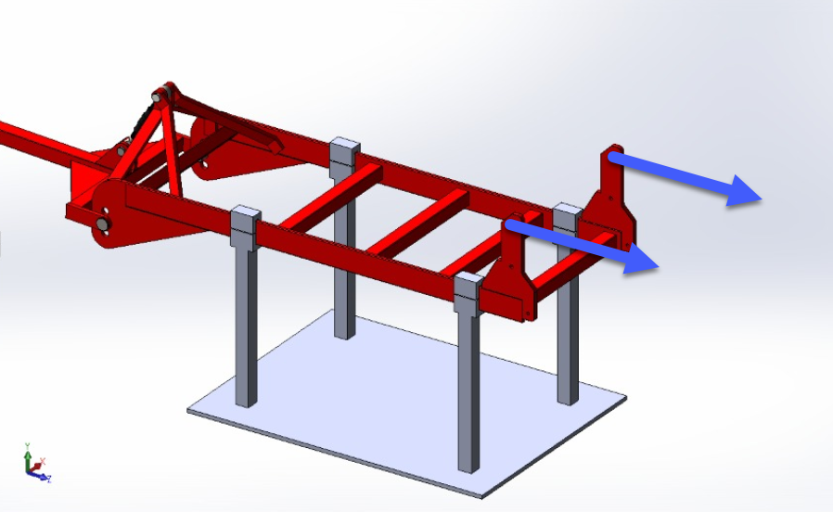
Ilustración 27: Esquema verificación larguero vs paralelogramo.

Verificación del sistema escarificador:
Para verificar la correcta funcionalidad del sistema escarificador, se desarrolló una plataforma para fijar el escarificador desde la brida superior y por medio de un sistema conformado por un pistón hidráulico con posibilidad de regularse en altura para adaptarse a los distintos largos de escarificador, se someterá cada uno de los escarificadores a un esfuerzo igual a la fuerza máxima de trabajo (Fmax de trabajo= 500 Kgf) aplicados en el extremo inferior de cada escarificador.
Este ensayo consta de aplicar la carga progresivamente hasta llegar a la carga máxima soportada por el escarificador hasta liberarse, la cual, se registrará y se comprará a con la de diseño, en caso de ser menor a 500kgf, se realizará la calibración del sistema mediante las tuercas de calibración y se repetirá el ensayo.
Con esto se simulan las condiciones de trabajo, el enterramiento y liberación repentina del escarificador. El criterio de aceptación será, que ningún componente presente deformaciones plásticas ni indicios de rotura / agrietado, tanto en los perfiles como en las uniones soldadas y que la fuerza de liberación en el extremo del escarificador sea de 500kgf ±5%.
Se realizará un ensayo tomando una muestra al azar de uno de los conjuntos sistema escarificador teniendo en cuenta el seleccionar una unidad de los distintos tipos de largo disponible, por cada lote de producción, teniendo en cuenta que los lotes de producción son de 4 unidades de dispositivo de labranza al mes.

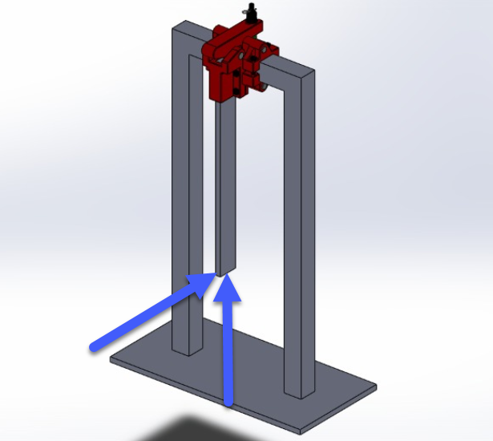
Ilustración 28: Esquema verificación sistema escarificador.

Verificación del sistema de levante
Para verificar la correcta funcionalidad del sistema de levante, se desarrolló un sistema de agregado de pesos muertos en distintas áreas del sistema chasis (Total= 750kg) que tienen como objetivo someter al sistema de levante a una carga de 1,5 veces el esfuerzo máximo de trabajo (Fmax de trabajo= 1.500 Kgf). Este ensayo consta de accionar el sistema de levante progresivamente hasta llegar a la altura de transporte (El escarificador más largo debe elevarse a 150mm del nivel del suelo), la cual, se registrará y se mantendrá por un periodo de 10 minutos, después se procederá a retirar la carga paulatinamente hasta retirarla completamente. Este ensayo se repetirá un total de 5 veces separados por intervalos de 30 minutos. Con esto se simulan las condiciones de trabajo, el enterramiento y desenterramiento de los escarificadores y los ciclos de trabajo (Franjas de labrado). El criterio de aceptación será, que ningún componente presente deformaciones plásticas ni indicios de rotura / agrietado, tanto en los perfiles como en las uniones soldadas y que la altura de transporte sea: Escarificador más largo debe elevarse a 150mm del nivel del suelo ±5%.
Se realizará un ensayo tomando una muestra al azar de uno de los conjuntos de lanza de tiro, por cada lote de producción, teniendo en cuenta que los lotes de producción son de 4 unidades al mes.
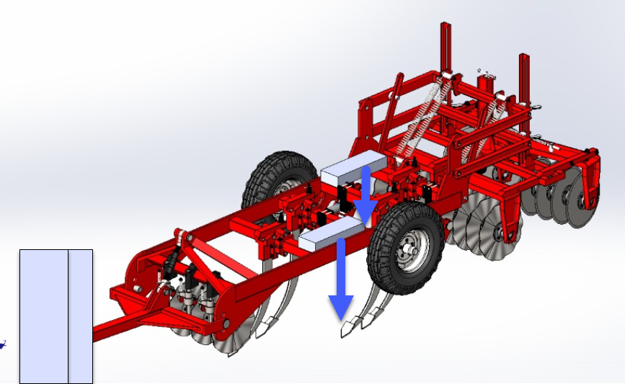
Ilustración 29: Esquema verificación sistema de levante.

Cumplimiento del checklist
Todas las unidades producidas serán sometidas a un proceso de inspecciones detallado en el checklist. Este procedimiento de inspección deberá ser realizado en el 100% de las unidades en 2 oportunidades, al finalizarse el ciclo de fabricación y al retorno del track-day. (Ver checklist adjunto)

Cumplimiento del track-day
Se someterá al 100% de los dispositivos de labranza al cumplimiento de un circuito previamente acondicionado para realizar las pruebas finales en condiciones de trabajo similares a las de operación al momento de ser entregados al cliente.
El circuito consta de la labranza de 10 franjas de 100 mts, con esto se asegura el correcto funcionamiento del sistema de levante hidráulico, escarificadores y rolos, debido a que son sometidos a al menos 10 pruebas de operación.
Al finalizar la prueba por el track-day, el dispositivo es devuelto al taller, en el cual, se realiza un último paso por el checklist de aprobación final, y en caso de ser satisfactorio, se lava y limpia para pasar al área de producto terminado y aguardar el despacho / entrega al cliente.

7. ANÁLISIS FODA
Como parte de la validación del proyecto se procederá a realizar una matriz FODA. En este análisis, en base a los factores internos inherentes al proyecto como las fortalezas y debilidades; y a los factores externos que son las oportunidades y amenazas se plasma cada una ellos en una gráfica donde obtendremos de esta forma un vector que nos dirá que tan viable es el proyecto.
ANÁLISIS INTERNO | FORTALEZAS | DEBILIDADES
ANÁLISIS INTERNO | - Producto nuevo en el mercado (4)  - Baja mano de obra (3)  - Precio accesible (4)  - Diseño simple (2)  - Pocos subsistemas que pueden llegar a fallar (3)  - Bajos costos operativos (2) | - Primer producto que se produce (4)  - Poco conocimiento y experiencia en el rubro (2)  - Nueva marca en el mercado (3)
ANÁLISIS EXTERNO | OPORTUNIDADES | AMENAZAS
ANÁLISIS EXTERNO | - Sistema de labranza innovador (3)  - Muchos beneficios económicos para el usuario (5)  - No se requiere mano de obra con estudios profesionales (3)  - No existe competencia en el mercado (4)  - Reducción de consumo de combustible y emisiones (4)  - Oferta de créditos para la compra de maquinaria agrícola (5) | - Que el usuario se resista a cambiar la tecnología (3)  - Situación política y económica del país (4)  - Falta de créditos para el usuario (4)

Se observa que las fortalezas y oportunidades son mayores y de mayor puntuación con respecto a las debilidades y amenazas. Esto mismo es un reflejo de lo que se viene desarrollando a lo largo de todo el trabajo.
Al ponderar cada uno de los factores por categoría es posible obtener un valor numérico de cada una. Luego, al restar las amenazas a las fortalezas y las debilidades a las oportunidades es posible obtener la dirección de un vector el cual nos indicara en que cuadrante de la matriz FODA nos encontramos.
$$x=\left[\sum{OPORTUNIDADES- \sum{DEBILIDADES}}\right]=24-9=15$$
$$y=\left[\sum{FORTALEZAS- \sum{AMENAZAS}}\right]=18-11=7$$

Reemplazando los valores para obtener el vector estratégico.
Cuadrante
ATRACTIVO
Cuadrante
IDEAL
Cuadrante
INTERESANTE
D
Cuadrante
DIFICIL
O
F

A

Se obtiene así un vector en dirección del cuadrante ideal lo cual avala el proyecto a nivel estratégico, lo cual consideramos muy positivo para continuar con el desarrollo del trabajo.

8. BIBLIOGRAFIA

Agencia Europea para la Seguridad y Salud en el Trabajo. (5 de Agosto de 2020). Maintenance in Agriculture - A Safety and Health Guide. Obtenido de https://osha.europa.eu/es
Agroads. (20 de Agosto de 2020). Agroads. Obtenido de https://www.agroads.com.ar/
Agrofy. (20 de Agosto de 2020). Agrofy. Obtenido de https://www.agrofy.com.ar/
Arias, E. R. (10 de Agosto de 2020). Economipedia. Obtenido de https://economipedia.com
ASABE. (2009). AD730 Agricultural wheeled tractors.
Banco Central de la Republica Argentina. (17 de Septiembre de 2019). BCRA. Obtenido de http://www.bcra.gob.ar/PublicacionesEstadisticas/Libor.asp
Budynas, R. &. (2008). Diseño en Ingeniería Mecánica de Shigley. Mexico: Mc Graw-Hill.
Cardarelli, F. (2000). Materials handbook. London: Springer.
Chudakov, D. A. (1977). Fundamentos de la teoria y calculo de tractores y automoviles. URSS: Mir Moscu.
Hall, A., Holowenco, A., & Laughlin, H. (1971). Diseño de maquinas. Libros Mc Graw Hill.
IRAM. (10 de Agosto de 2019). IRAM. Obtenido de http://www.iram.org.ar
Ministerio de Economía. (20 de Junio de 2019). BICE. Obtenido de https://www.bice.com.ar/productos/linea-pymes/
Ministerio de Justicia y Derechos Humanos. (10 de Agosto de 2019). INFOLEG. Obtenido de INFOLEG: http://www.infoleg.gob.ar/
Ministerio de Justicia y Derechos Humanos. (10 de Agosto de 2019). INFOLEG. Obtenido de http://www.infoleg.gob.ar/
Patricia A. Digonzelli, E. R. (2015). Guia tecnica del cañero. San Miguel de Tucuman: EEAOC.
PROICSA. (2014). Caracterizacion de las cooperativas de productores de caña de azucar de Tucuman. Ciudad de Buenos Aires: Eudeba.
PROICSA. (2015). Caracteristicas socioeconómicas de los pequeños productores de caña de azucar de tucuman. Ciudad de Buenos Aires: Eudeba.
Rodríguez, J. L. (2013). Diseño de maquinaria industrial. Universidad de Oviedo, España: INTI.
Superior Gobierno de la provincia de Tucuman. (2011). Censo cañero provincial 2011. San Miguel de Tucuman.
Tesouro, O., Roba, M., Romito, Á., Fernández de Ullivarri, E., & Donato, L. (2015). Cultivo de caña en Famaillá: Estudio de caso. Buenos Aires: Ediciones INTA.
Troglia G, G. B. (2005). Tabla de perfiles laminados y tubos estructurales . INTI.
UOM. (20 de Agosto de 2019). UOM. Obtenido de https://www.uom.org.ar/site/convenios-y-salarios/

https://inta.gob.ar/sites/default/files/script-tmp-inta_-_libro_entero_calidad_y_competitividad.pdf consultado el 15 de mayo de 2019
https://www.bancogalicia.com/banca/online/web/Rural/ProductosyServicios/FinanciacionaMedianoyLargoPlazo consultado el 12 de Julio de 2019
https://www.bna.com.ar/Empresas/AgroNegocios/Creditos consultado el 12 de Julio de 2019
https://www.santander.com.ar/banco/online/agro/financiacion/prendarios-maquinaria consultado el 12 de Julio de 2019
https://www.bice.com.ar/productos/magricola/ consultado el 12 de Julio de 2019
http://www.proicsa.gov.ar/ consultado el 20 de agosto 2019
https://www.uom.org.ar/site/convenios-y-salarios/ 20 de agosto 2019
https://calcularsueldo.com.ar/ 20 de agosto 2019
https://www.bice.com.ar/productos/linea-pymes/ 20 de junio 2019
http://www.bcra.gob.ar/PublicacionesEstadisticas/Libor.asp 17 de septiembre de 2019
Termino asociado a la distancia entre las ruedas del equipo.
Formulas obtenidas de: hall holowenko laughlin. (1970). Diseño de máquinas. México: Mc Graw-Hill
Formulas obtenidas de: hall holowenko laughlin. (1970). Diseño de máquinas. México: Mc Graw-Hill.
Formulas obtenidas de: hall holowenko laughlin. (1970). Diseño de máquinas. México: Mc Graw-Hill.
Formulas obtenidas de: hall holowenko laughlin. (1970). Diseño de máquinas. México: Mc Graw-Hill.
Formulas obtenidas de: hall holowenko laughlin. (1970). Diseño de máquinas. México: Mc Graw-Hill.

